1. Протокол HTTP, основные свойства HTTP, структура запроса и ответа. Протокол HTTPS. Понятие web-приложения, структура и принципы работы web-приложения. Понятие асинхронности.

***HTTP*** — широко распространённый протокол передачи данных, изначально предназначенный для передачи гипертекстовых документов (то есть документов, которые могут содержать ссылки, позволяющие организовать переход к другим документам).

Аббревиатура HTTP расшифровывается как HyperText Transfer Protocol, «протокол передачи гипертекста». В соответствии со спецификацией OSI, HTTP является протоколом прикладного (верхнего, 7-го) уровня.

Протокол HTTP предполагает использование клиент-серверной структуры передачи данных. Клиентское приложение формирует запрос и отправляет его на сервер, после чего серверное программное обеспечение обрабатывает данный запрос, формирует ответ и передаёт его обратно клиенту.

***HTTP: основные свойства***

- версии HTTP/1.1 – действующий (текстовый), HTTP/2 – черновой (не распространен, бинарный); HTTP / 3 (суть в том, что HTTP/3 — просто новый синтаксис HTTP, который работает на протоколе IETF QUIC, мультиплексированном и безопасном транспорте на основе UDP.)

- два типа абонентов: клиент и сервер;

- два типа сообщений: request и response;

- от клиента к серверу – request;

- от сервера к клиенту – response;

- на один request всегда один response, иначе ошибка;

- одному response всегда один request, иначе ошибка;

- TCP-порты: 80, 443;

- для адресации используется URI или URN;

- поддерживается W3C, описан в нескольких RFC.(RFC2616)

***Request***:

- метод;

- URI;

- версия протокола (HTTP/1.1);

- заголовки (пары: имя/заголовок);

- параметры (пары: имя/заголовок);

- расширение.

***Response:***

- версия протокола (HTTP/1.1);

- код состояния (1xx, 2xx, 3xx, 4xx, 5xx);

- пояснение к коду состояния;

- заголовки (пары: имя/заголовок);

- расширение.

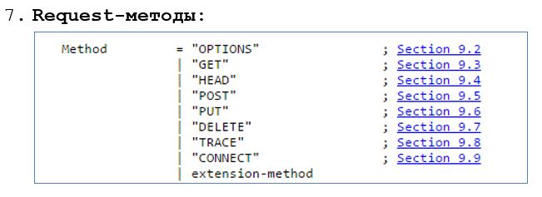

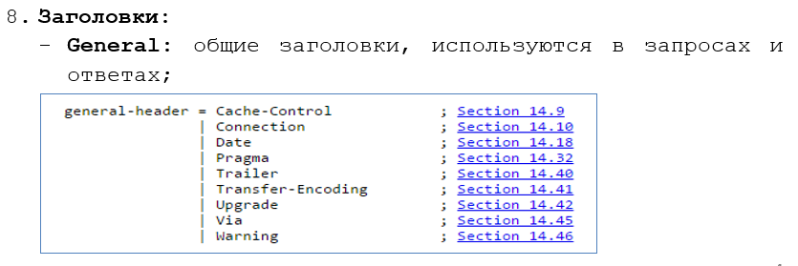

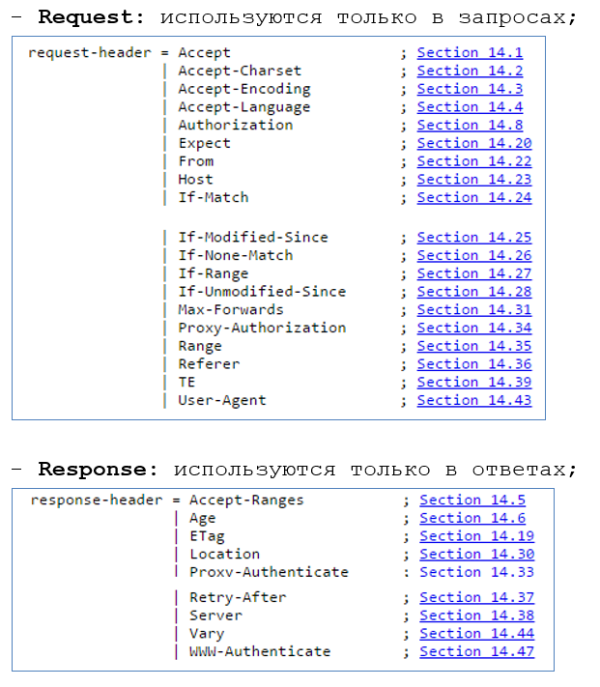

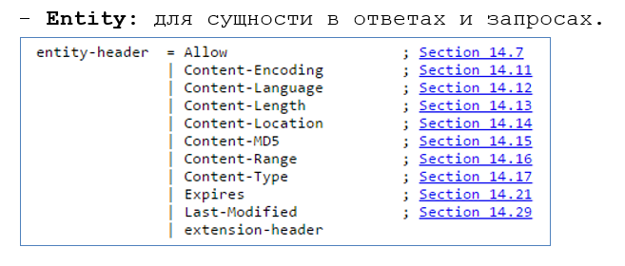

***Response: Код состояния:***

- 1xx: информационные сообщения;

- 2xx: успешный ответ;

- 3xx: переадресация;

- 4xx: ошибка клиента;

- 5xx: ошибка сервера.

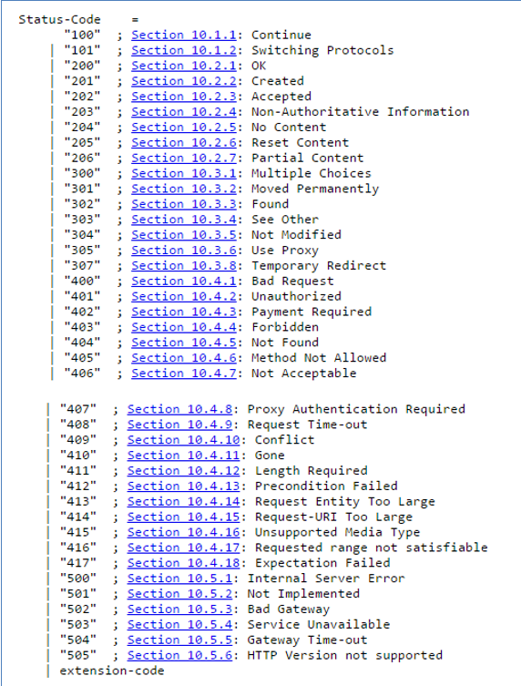

***HTTPS*** (аббр. от англ. HyperText Transfer Protocol Secure) — расширение протокола HTTP для поддержки шифрования в целях повышения безопасности. Данные в протоколе HTTPS передаются поверх криптографических протоколов TLS или устаревшего в 2015 году - SSL. В отличие от HTTP с TCP-портом 80, для HTTPS по умолчанию используется TCP-порт 443.

клиент-серверное приложение, у которого клиент и сервер взаимодействуют по протоколу HTTP называется ***web-приложением***. когда говорят о разработке web-приложения, говорят о разработке frontend (клиента) и backend (сервера).

***Понятие асинхронности***: операция называется асинхронной, если ее выполнение осуществляется в 2 фазы: 1) заявка на исполнение; 2) получение результата; при этом участвуют два механизма: A-механизм, формирующий заявку и потом получающий результат; B-механизм, получающий заявку от A, исполняющий операцию и отправляющий результат A; продолжительность исполнения операции B-механизмом, как правило, непредсказуемо; в то время пока B-механизм исполняет операцию, А-механизм выполняет собственную работу. Применение асинхронности не противоречит применению многопоточности.



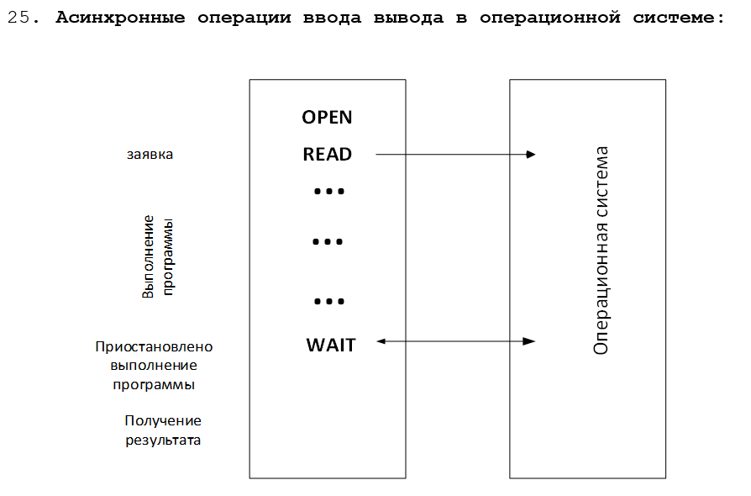

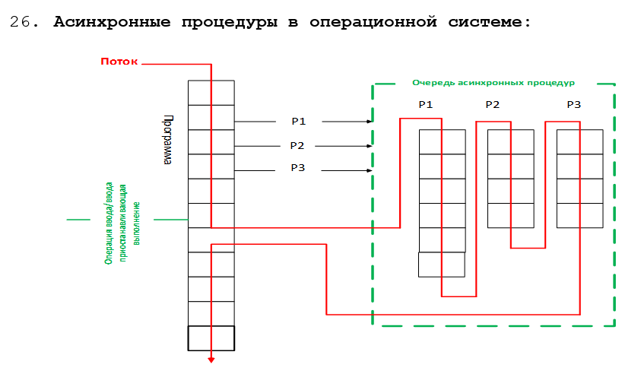

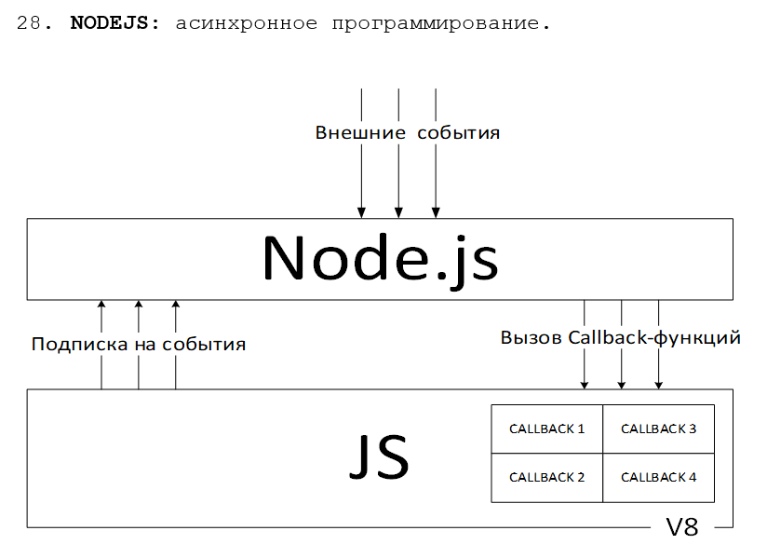

1. Протокол WebSockets, основные свойства, процедура установки соединения. WebSockets API.

WebSocket — протокол связи поверх TCP-соединения, предназначенный для обмена сообщениями между браузером и веб-сервером в режиме реального времени. (стандарт RFC 6455) Он позволяет пересылать любые данные, на любой домен, безопасно и почти без лишнего сетевого трафика.

WebSocket представляет собой альтернативу HTTP, его можно применять для организации обмена данными в веб-приложениях. Этот протокол позволяет создавать долгоживущие двунаправленные каналы связи между клиентом и сервером. После установления соединения канал связи остаётся открытым, что даёт в распоряжение приложения очень быстрое соединение, характеризующееся низкими задержками и небольшой дополнительной нагрузкой на систему. Протокол WebSocket поддерживают все современные браузеры.

HTTP и WebSocket — это очень разные протоколы, в которых используются различные подходы к обмену данными. HTTP основан на модели «запрос — ответ»: сервер отправляет клиенту некие данные после того, как они будут запрошены. В случае с WebSocket всё устроено иначе. А именно:

Сервер может отправлять сообщения клиенту по своей инициативе, не дожидаясь поступления запроса от клиента.

Клиент и сервер могут обмениваться данными одновременно.

При передаче сообщения используется крайне малый объём служебных данных. Это, в частности, ведёт к низким задержкам при передаче данных.

Протокол WebSocket очень хорошо подходит для организации связи в режиме реального времени по каналам, которые долго остаются открытыми. HTTP, в свою очередь, отлично подходит для организации эпизодических сеансов связи, инициируемых клиентом. В то же время надо отметить, что, с точки зрения программирования, реализовать обмен данными по протоколу HTTP гораздо проще, чем по протоколу WebSocket.

Существует небезопасная версия протокола WebSocket (URI-схема ws://), которая напоминает, в плане защищённости, протокол http://. Использования ws:// следует избегать, отдавая предпочтение защищённой версии протокола — wss://.

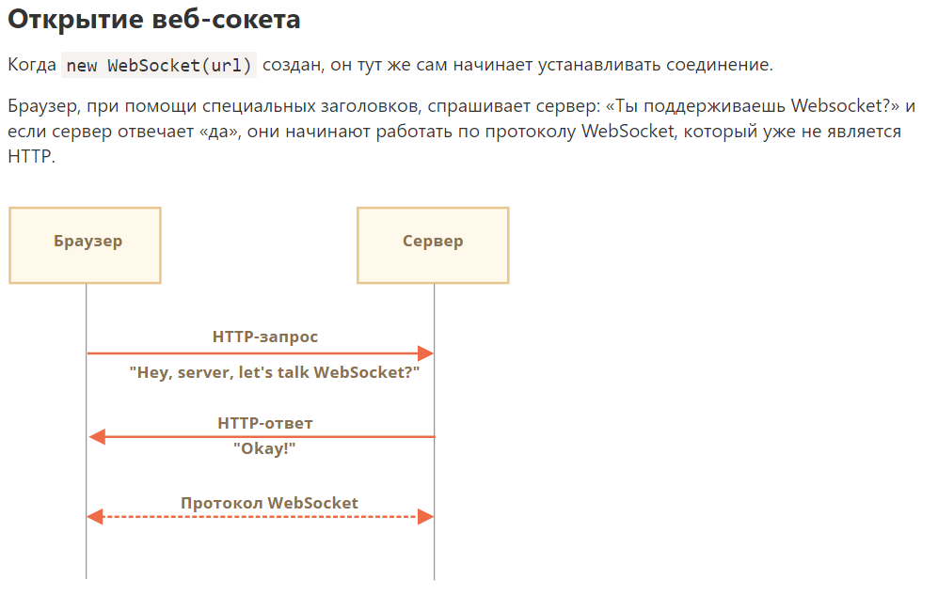

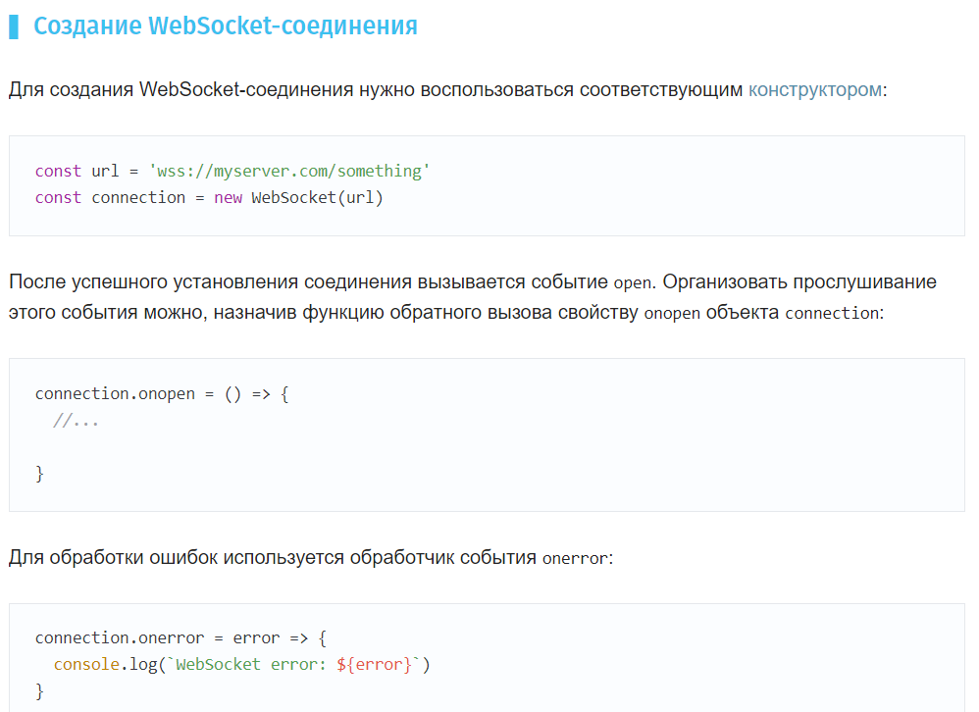

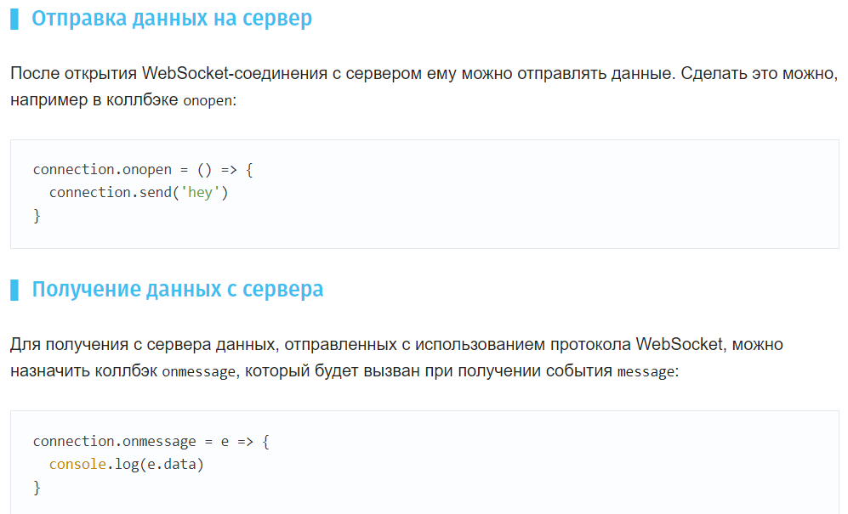

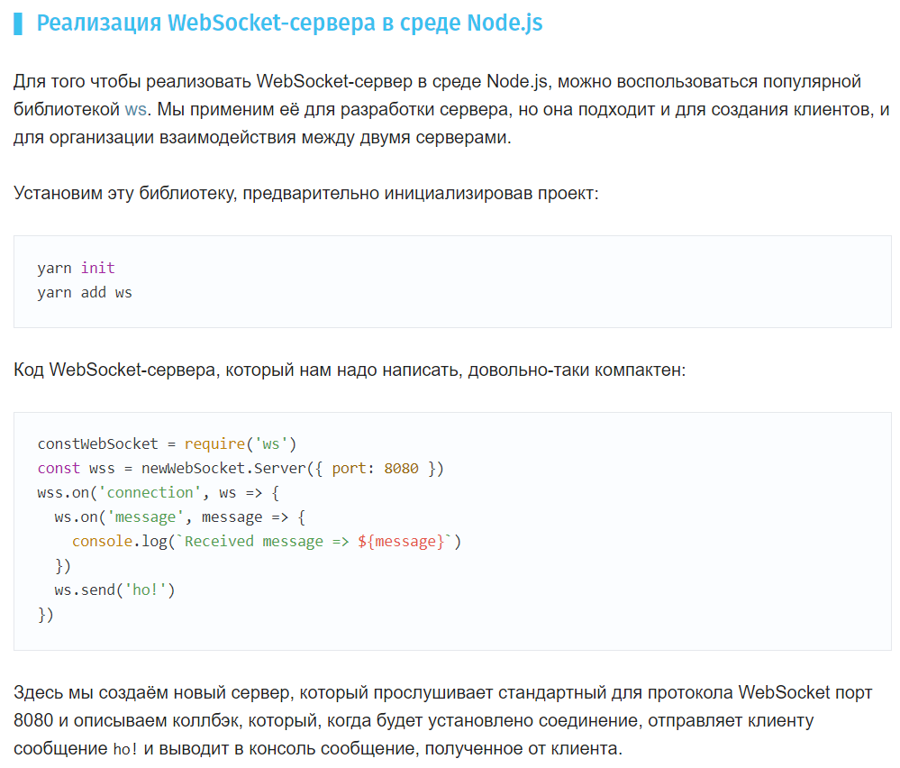

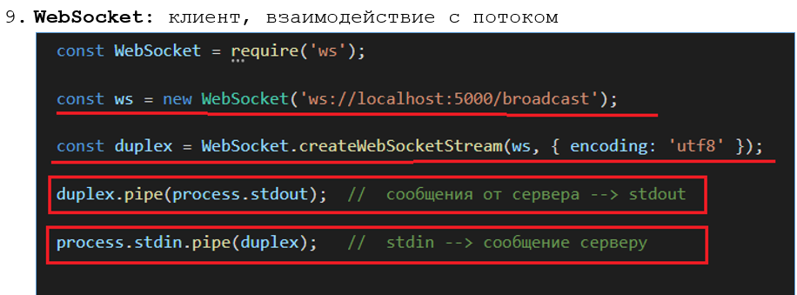

1. Платформа Node.js, версии, назначение, основные свойства, структура, принципы работы, основные встроенные модули и их назначение, применение внешних модулей (пакетов). Web-приложение «Hello World». Пример.

NODEJS: программная платформа для разработки серверных web-приложений на языке JS/V8. (разработчик: Райан Дал; первая версия: 2009 г.; основная сфера применения: разработка web-серверов; четные версии Node.js –версии длительной поддержки (LST), нечетные версии – нестабильные версии, включающие последние разработки)

NODEJS основные свойства:

- основан на Chrome V8;

- среда (контейнер) исполнения приложений на JavaScript;

- поддерживает механизм асинхронности;

- ориентирован на события;

- однопоточный (код приложения исполняется только в одном потоке, один стек вызовов); обычно в серверах для каждого соединения создается свой поток, в Node.js все соединения обрабатываются в одном JS-потоке;

- не блокирует выполнение кода при вводе/выводе (в файловой системе до 4х одновременно);

- в состав Node.js входят инструменты: npm – пакетный менеджер; gyp - Python-генератор проектов; gtest – Google фреймворк для тестирования С++ приложений;

- использует библиотеки: V8 – библиотека V8 Engine, libuv – библиотека для абстрагирования неблокирующих операций ввода/вывода; http-parser – легковесный парсер http-сообщений (написан на C и не выполняет никаких системных вызовов); c-ares - библиотека для работы с DNS; OpenSSL – библиотека для криптографии; zlib – сжатие и распаковка.

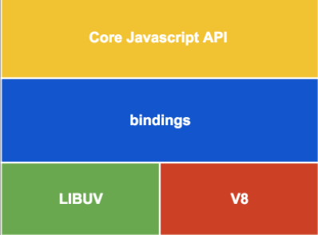

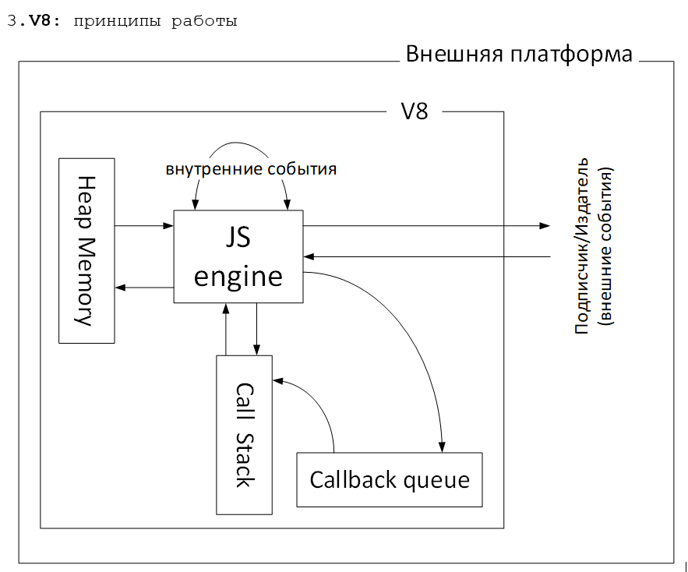

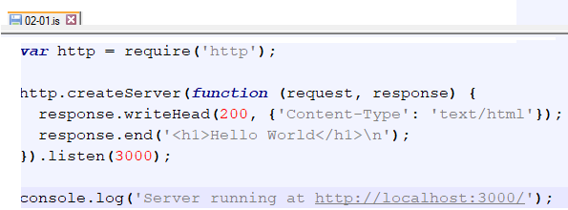

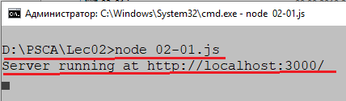

NODEJS: встроенные модули (Built-in), Core modules – http, fs, console.

|  |  |
| --- | --- |
| **Built-in Module** | **Description** |
| [assert](https://www.w3schools.com/nodejs/ref_assert.asp) | Provides a set of assertion tests (Предоставляет набор тестов утверждений) |
| [buffer](https://www.w3schools.com/nodejs/ref_buffer.asp) | To handle binary data (Для обработки двоичных данных) |
| child_process | To run a child process (Чтобы запустить дочерний процесс) |
| [cluster](https://www.w3schools.com/nodejs/ref_cluster.asp) | To split a single Node process into multiple processes (Чтобы разделить один процесс узла на несколько процессов) |
| [crypto](https://www.w3schools.com/nodejs/ref_crypto.asp) | To handle OpenSSL cryptographic functions (Для обработки криптографических функций OpenSSL) |
| [dgram](https://www.w3schools.com/nodejs/ref_dgram.asp) | Provides implementation of UDP datagram sockets (Обеспечивает реализацию сокетов UDP-дейтаграмм) |
| [dns](https://www.w3schools.com/nodejs/ref_dns.asp) | To do DNS lookups and name resolution functions (Для выполнения функций поиска DNS и разрешения имен) |
| domain | Deprecated. To handle unhandled errors (Устаревшее. Для обработки необработанных ошибок) |
| [events](https://www.w3schools.com/nodejs/ref_events.asp) | To handle events (Обрабатывать события) |
| [fs](https://www.w3schools.com/nodejs/ref_fs.asp) | To handle the file system (Для работы с файловой системой) |
| [http](https://www.w3schools.com/nodejs/ref_http.asp) | To make Node.js act as an HTTP server (Чтобы сделать узел.js действует как HTTP сервер) |
| [https](https://www.w3schools.com/nodejs/ref_https.asp) | To make Node.js act as an HTTPS server. (Чтобы сделать узел.js действует как HTTPS сервер) |
| [net](https://www.w3schools.com/nodejs/ref_net.asp) | To create servers and clients (Создание серверов и клиентов) |
| [os](https://www.w3schools.com/nodejs/ref_os.asp) | Provides information about the operation system (Предоставляет информацию об операционной системе) |
| [path](https://www.w3schools.com/nodejs/ref_path.asp) | To handle file paths (Для обработки путей к файлам) |
| punycode | Deprecated. A character encoding scheme (Устаревшее. Схема кодирования символов) |
| [querystring](https://www.w3schools.com/nodejs/ref_querystring.asp) | To handle URL query strings (Для обработки строк URL-запросов) |
| [readline](https://www.w3schools.com/nodejs/ref_readline.asp) | To handle readable streams one line at the time (Чтобы обрабатывать читаемые потоки по одной строке за раз) |
| [stream](https://www.w3schools.com/nodejs/ref_stream.asp) | To handle streaming data (Для обработки потоковых данных) |
| [string_decoder](https://www.w3schools.com/nodejs/ref_string_decoder.asp) | To decode buffer objects into strings (Декодирование буферных объектов в строки) |
| [timers](https://www.w3schools.com/nodejs/ref_timers.asp) | To execute a function after a given number of milliseconds (Выполнение функции через заданное количество миллисекунд) |
| [tls](https://www.w3schools.com/nodejs/ref_tls.asp) | To implement TLS and SSL protocols (Для реализации протоколов TLS и SSL) |
| tty | Provides classes used by a text terminal (Предоставляет классы, используемые текстовым терминалом) |
| [url](https://www.w3schools.com/nodejs/ref_url.asp) | To parse URL strings (Чтобы разобрать строки URL-адреса) |
| [util](https://www.w3schools.com/nodejs/ref_util.asp) | To access utility functions (Для доступа к служебным функциям) |
| v8 | To access information about V8 (the JavaScript engine) (Чтобы получить доступ к информации о V8 (движок JavaScript)) |
| [vm](https://www.w3schools.com/nodejs/ref_vm.asp) | To compile JavaScript code in a virtual machine (Для компиляции кода JavaScript в виртуальной машине) |
| [zlib](https://www.w3schools.com/nodejs/ref_zlib.asp) | To compress or decompress files (Для сжатия или распаковки файлов) |

Для использования в коде: 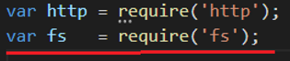

Для установки внешних модулей: nmp install (название модуля)

1. Глобальные объекты Node.js (global, process) и их применение. Системные (стандартные потоки) Node.js (stdin, stdout, stderr) и их применение. Модуль console: функции log, error, dir, time, timeEnd, trace. Примеры.

Node.js предоставляет специальный объект global, который предоставляет доступ к глобальным, то есть доступным из каждого модуля приложения, переменным и функциям. Примерным аналогом данного объекта в javascript для браузера является объект window. (Global Objects: console, exports, global, module, process …)

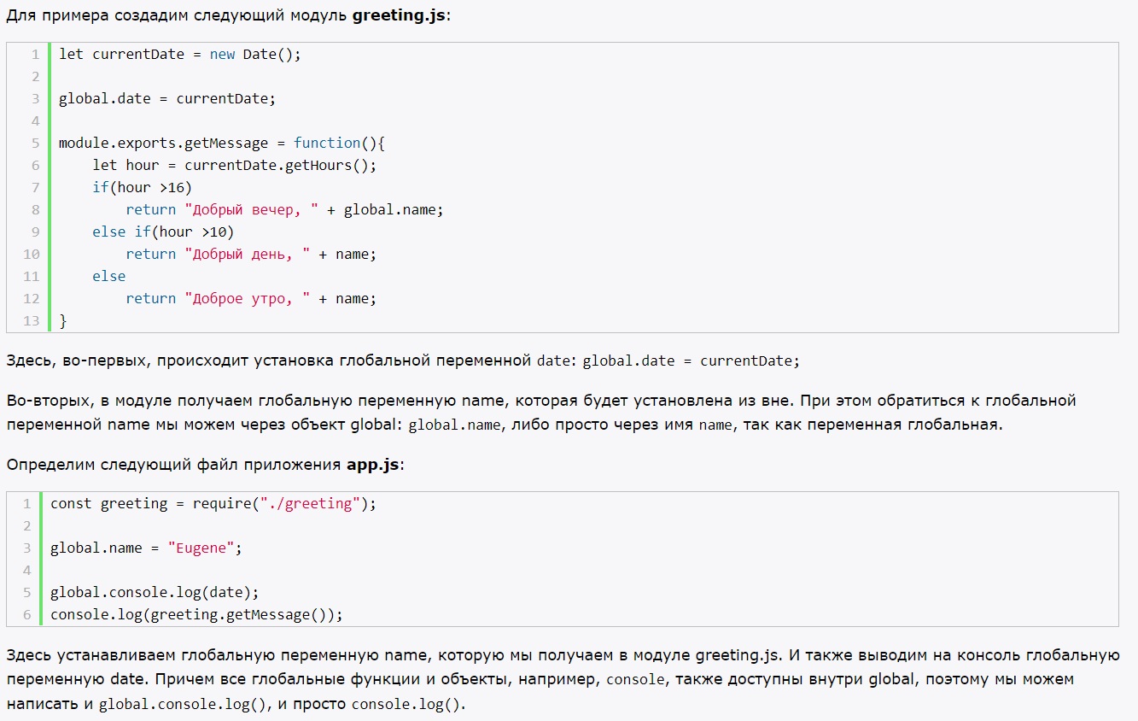

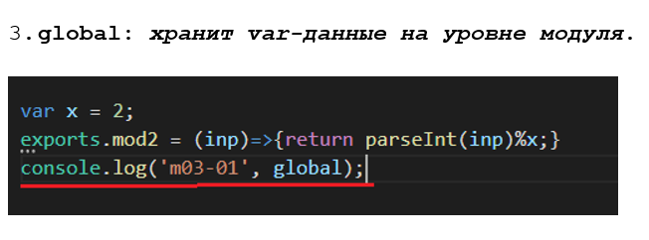

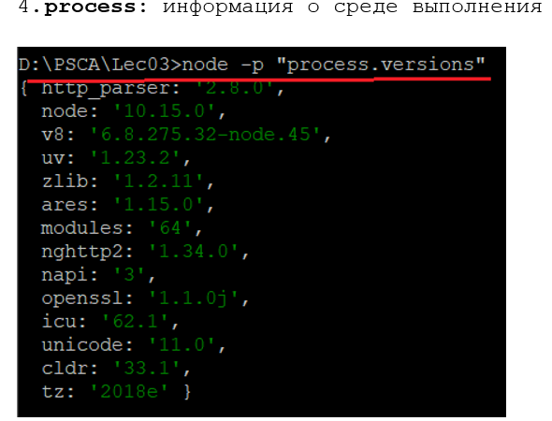

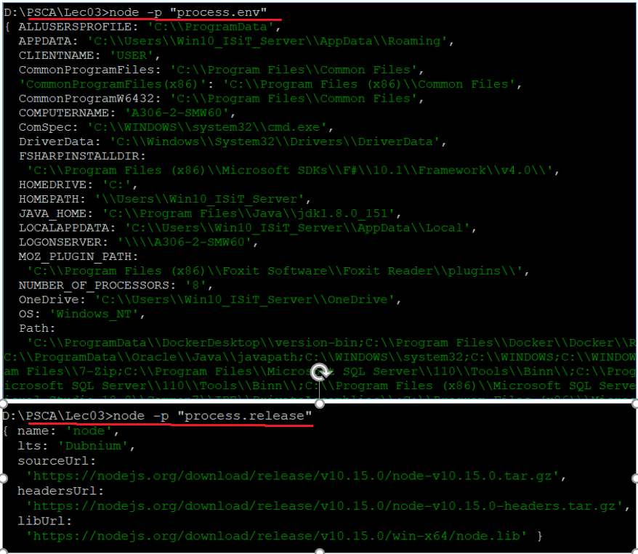

Каждый процесс может работать с тремя потоками (stream) по умолчанию: stdin, stdout и stderr. Поток stdin обрабатывает ввод для процесса, например нажатия кнопок или перенаправленный вывод. Стандартный поток вывода stdout предназначен для вывода данных приложения. Наконец, стандартный поток ошибок stderr предназначен для вывода сообщений об ошибках.

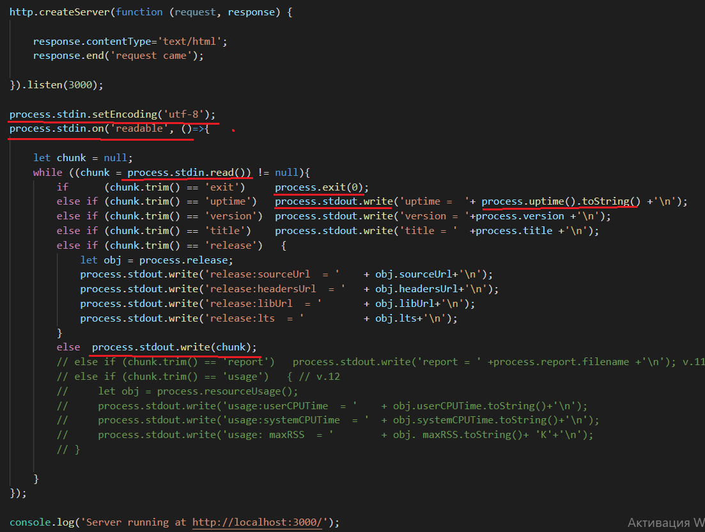

Модуль console предоставляет простую консоль для компиляции.

***console.log*** Выводит в stdout данные с новой строки. Можно передавать множественные аргументы: первый будет использоваться как основное сообщение, а дополнительные – как значения замещения, по типу printf(3).

***console.error*** Выводит в stderr данные с новой строки.

***console.dir(obj[, options])*** Отображает список свойств указанного JavaScript объекта. Вывод представлен в виде иерархического списка с возможностью просмотра содержимого дочерних объектов.

***console.time(label)*** Запускает таймер, который используется для вычисления длительности операции. Таймеры идентифицируются с помощью уникального label. Для остановки таймера и вывода времени в миллисекундах в stdout, нужно использовать этот label при вызове console.timeEnd(). Показания таймера точны до миллисекунд.

***console.timeEnd(label)*** Останавливает таймер, запущенный предыдущей функцией. Выводит результат в stdout.

***console.trace(message[, ...])*** выводит трассировку стека в веб-консоль.

1. Класс EventEmitter, назначение, применение. Пример.

EventEmitter: JS-класс, предоставляющий функциональность для асинхронной обработки событий в Node.js. Событие в программном объекте – это процесс перехода объекта из одного состояние в другое. При этом, об этом переходе могут быть извещены другие объекты. У события есть издатель (или генератор) события и могут быть подписчики (или обработчики) события.

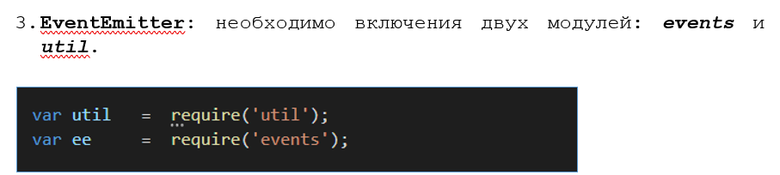

EventEmitter: как правило, применяется в качестве базового для пользовательского объекта. Производный от EventEmitter объект может быть создан с помощью функции inherits модуля utils.

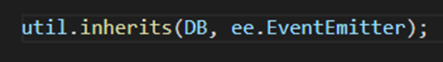

EventEmitter: производный от EventEmitter объект приобретает функциональность, позволяющую генерировать и прослушивать события. Для генерации событий предназначена функция emit, а для прослушивания функция on.

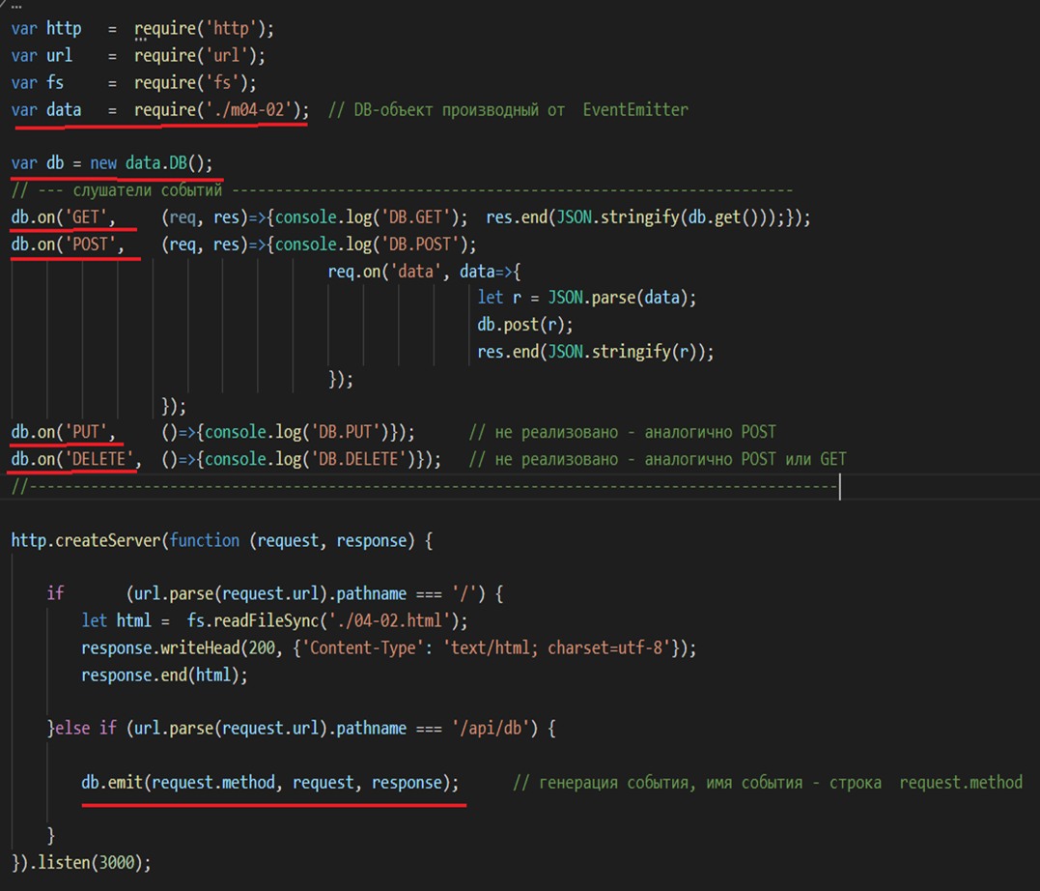

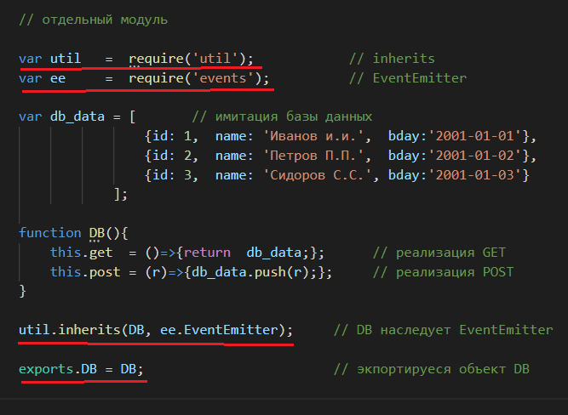

1. Функции setTimeout, setInterval, nextTick, ref, unref, назначение, применение. Примеры.

Таймер: механизм, позволяющий генерировать событие или выполнить некоторое действие, через заданный промежуток времени.

NODEJS: setTimeout(), setInterval(); реализованы библиотекой libuv.

Мы можем вызвать функцию не в данный момент, а позже, через заданный интервал времени. Это называется «планирование вызова».

Для этого существуют два метода:

setTimeout позволяет вызвать функцию один раз через определённый интервал времени.

setInterval позволяет вызывать функцию регулярно, повторяя вызов через определённый интервал времени.

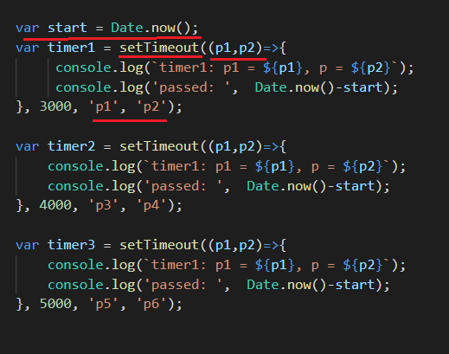

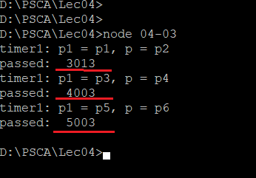

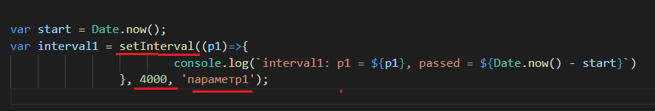

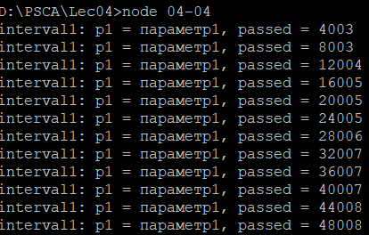

Метод process.nextTick() по-особому взаимодействует с циклом событий. Тиком (tick) называют один полный проход цикла событий. Передавая функцию методу process.nextTick(), мы сообщаем системе о том, что эту функцию нужно вызвать после завершения текущей итерации цикла событий, до начала следующей. Использование данного метода выглядит так:

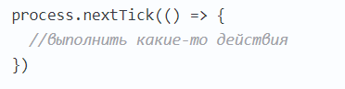

Предположим, цикл событий занят выполнением кода текущей функции. Когда эта операция завершается, JavaScript-движок выполнит все функции, переданные process.nextTick() в ходе выполнения предыдущей операции. Используя этот механизм, мы стремимся к тому, чтобы некая функция была бы выполнена асинхронно (после текущей функции), но как можно скорее, без постановки её в очередь.

Например, если воспользоваться конструкцией setTimeout(() => {}, 0) функция будет выполнена на следующей итерации цикла событий, то есть — гораздо позже, чем при использовании в такой же ситуации process.nextTick(). Этот метод стоит использовать тогда, когда нужно обеспечить выполнение некоего кода в самом начале следующей итерации цикла событий.

Node.js работает до тех пор, пока есть события, требующие обработки; если выполнить для таймера ***unref***, то события, генерируемые таймером не будут учитываться при завершении работы Node.js, ***ref*** – противоположная операция.

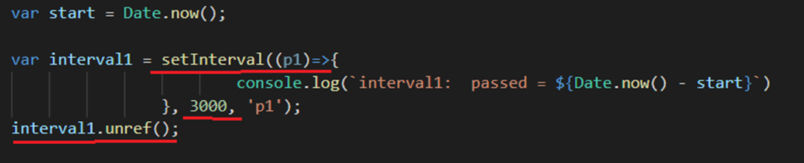

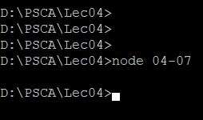

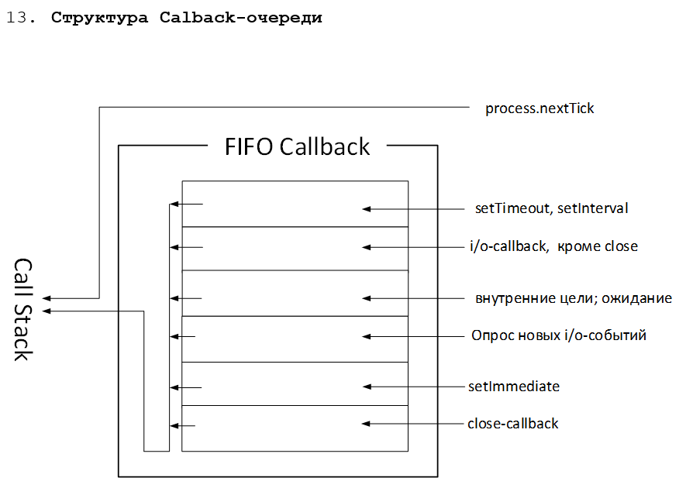

1. Модули и пакеты Node.js, функция require, кэширование модуля, область видимости в пакете, экспорт объектов, функций, конструкторов. Применение require для работы с json-файлами. Параметризируемый модуль. Пример.

CommonJS: группа, которая проектирует, прототипирует и стандартизирует различные JavaScript API

***модуль*** – фрагмент кода, специальным образом оформленный и размещенный, может использоваться приложением, является фундаментальной единицей структурирования кода Node.js-приложений. модуль – текстовый файл, содержащий текст на языке JS. модуль используемый несколькими приложениями называют ***пакетом***.

реализованные требования CommonJS

- поддержка require для импорта модуля;

- имя модуля – строка, может включать символы идентификации путей;

- модуль должен явно экспортировать всю свою функциональность, поддержка объекта export;

- переменные внутри модуля не видимы за его пределами.

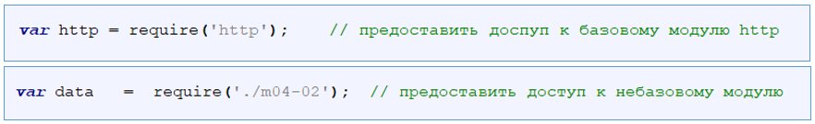

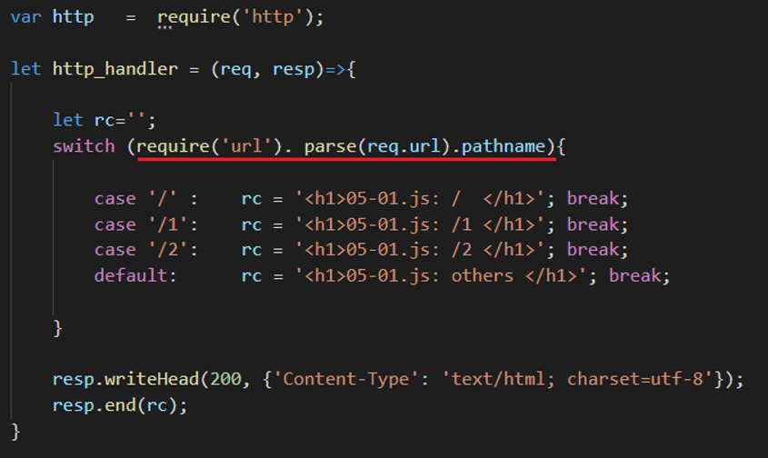

NODEJS: require

- кэширует модуль;

- удалить из кэша можно с помощью delete require;

- если модуль удален, то для его использования нужен новый require.

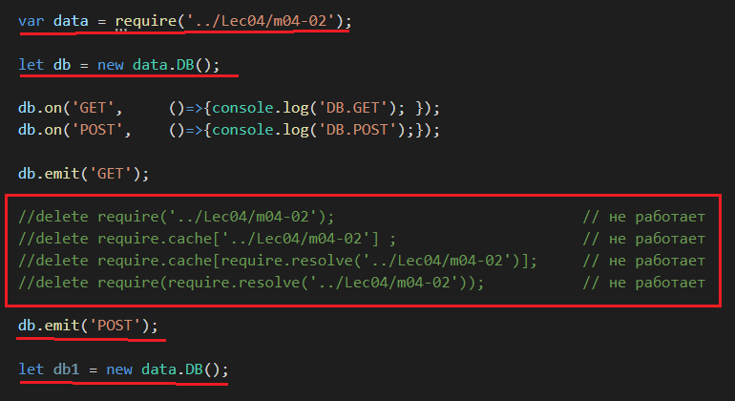

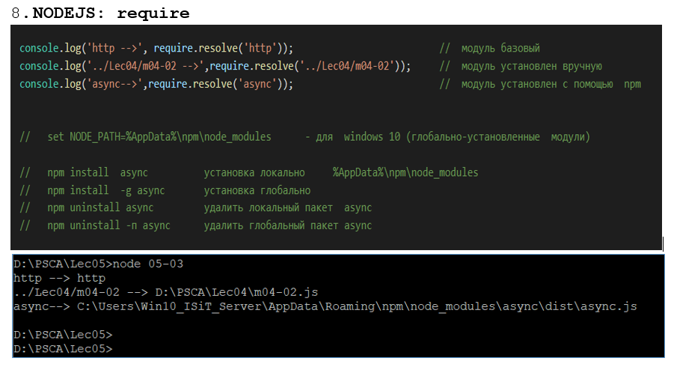

Для локального пакета поиск осуществляется в node_modules по восходящему принципу. После поиска среди локальных пакетов, осуществляется поиск среди глобальных пакетов.

require: если в качестве имени указана папка, то дополнительная информация в файле ***package.json***

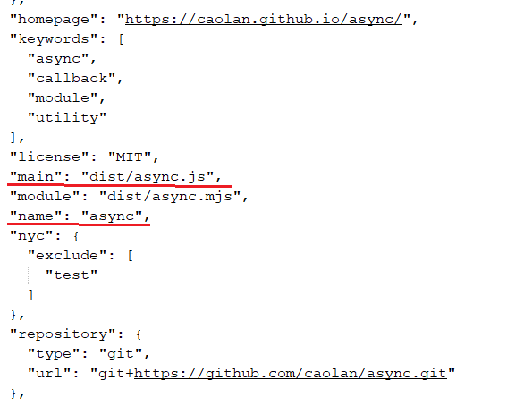

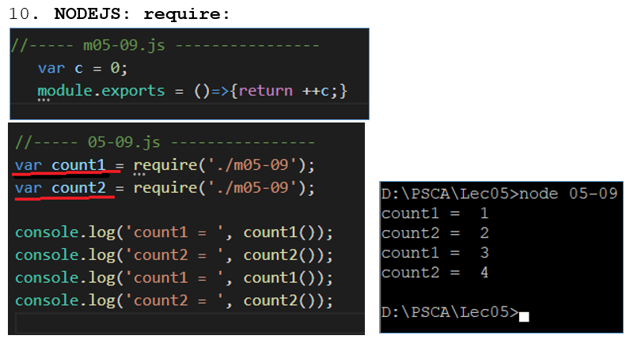

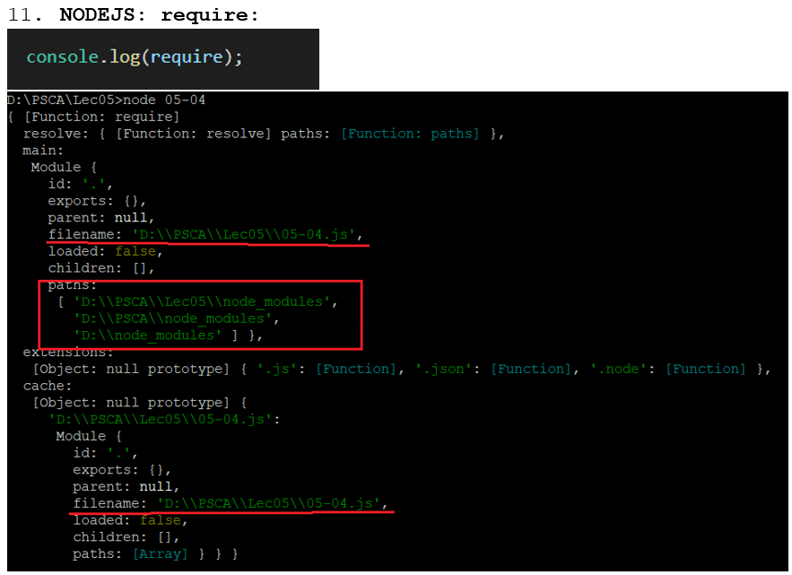

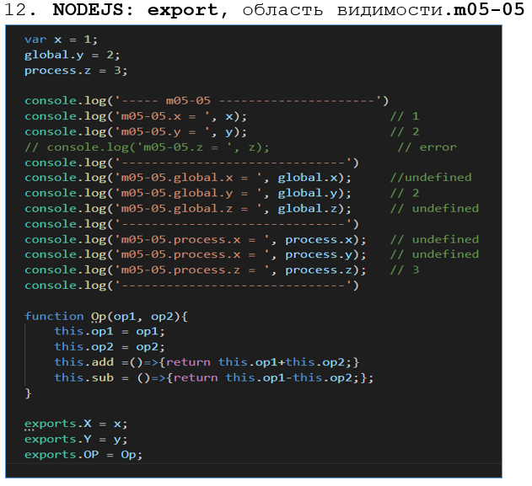

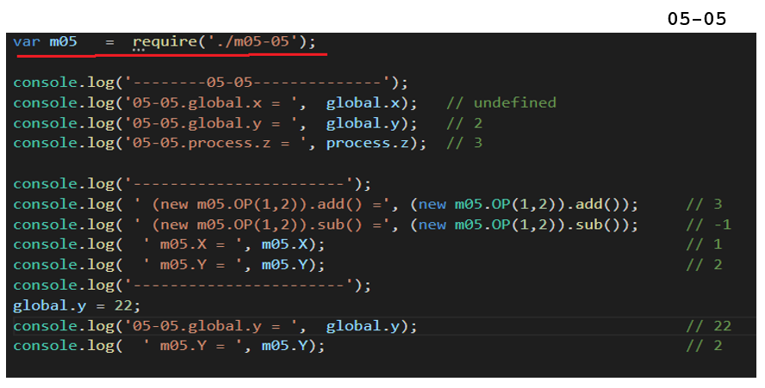

1. Пакетный менеджер NPM, глобальное хранилище, просмотр установленных пакетов, скачивание пакетов, назначение файла package.json, локальные хранилища пакетов, удаление пакетов, публикация пакета. Примеры.

Node package manager (NPM): JavaScript Packet Manager, устанавливается вместе с Node.js, скачивание /публикация пакетов; инструмент командной строки; глобальное хранилище <https://registy.npmjs.org>

NPM: пакет – один или несколько js-файлов и файл-манифест package.json

Центральный репозиторий находится по адресу https://registry.npmjs.org » это база данных в системе CouchDB в которой содержится как раз мета информация про модули. То есть например я захожу «https://registry.npmjs.org/имя_моего_модуля» и здесь содержится информация о модуле, информация из его «package.json» и ссылка на файл с модулем, этот файл тоже находится в базе, он был загружен туда автоматически в процессе выполнения команды «npm publish». Обращаю внимание, все, что загружено в репозиторий является публичным и открыто для всех. Ну а что если мы работаем в компании которая не может, прямо таки все публиковать открыто и при этом мы хотим использовать «NPM», чтобы внутри компании удобно работать с пакетами? Для этого мы можем поднять свой собственный, корпоративный «NPM» репозиторий и уже работать с ним.

NPM: документация

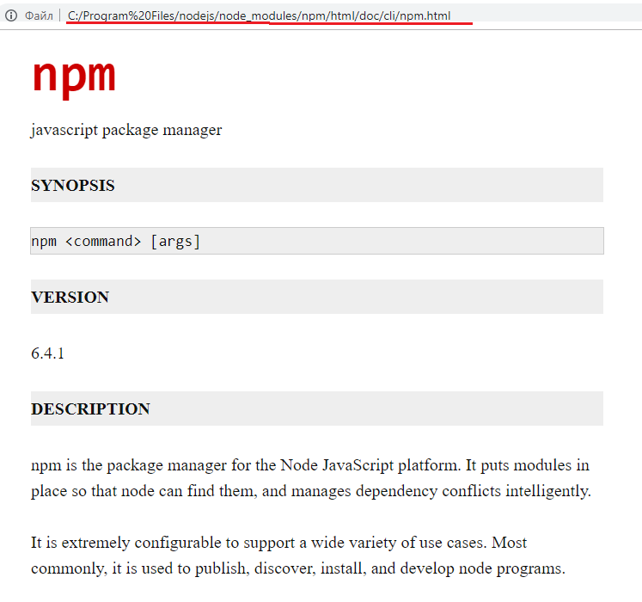

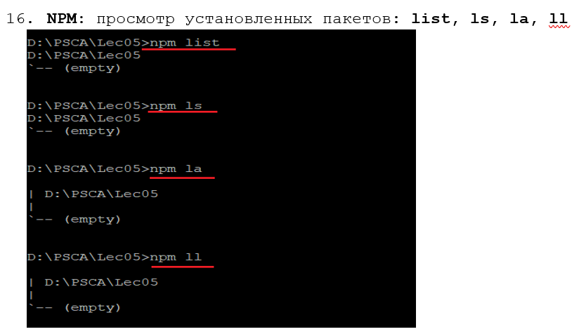

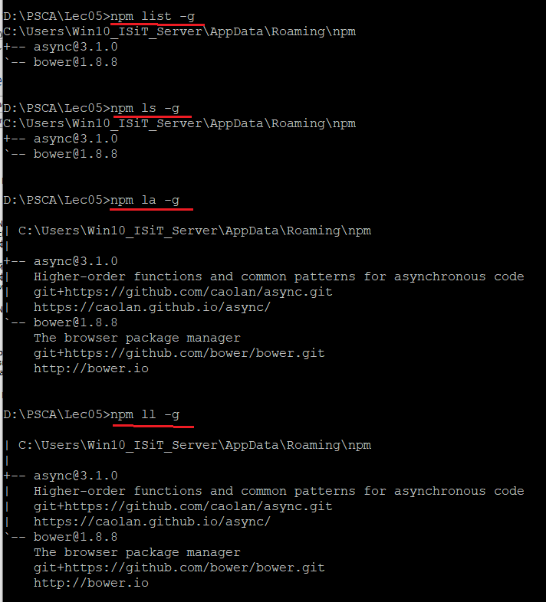

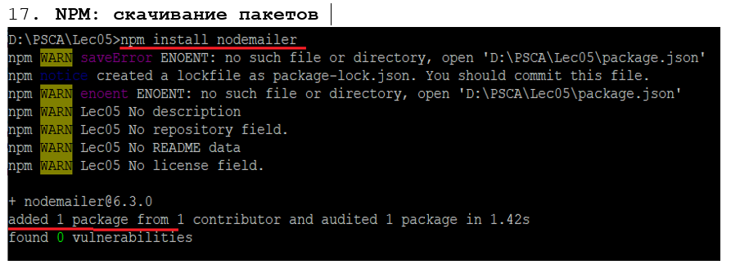

NPM: package.json, содержит информацию о приложении: название, версия, зависимости, …;любой директорий, в котором есть package.json, интерпретируется как Node.js-пакет.; способ использования файла package.json зависит от того, предполагается скачивание или публикации.

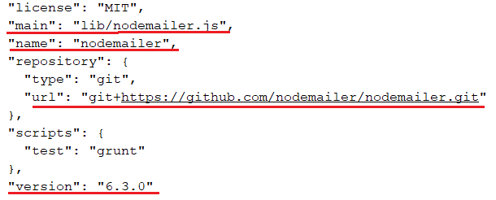

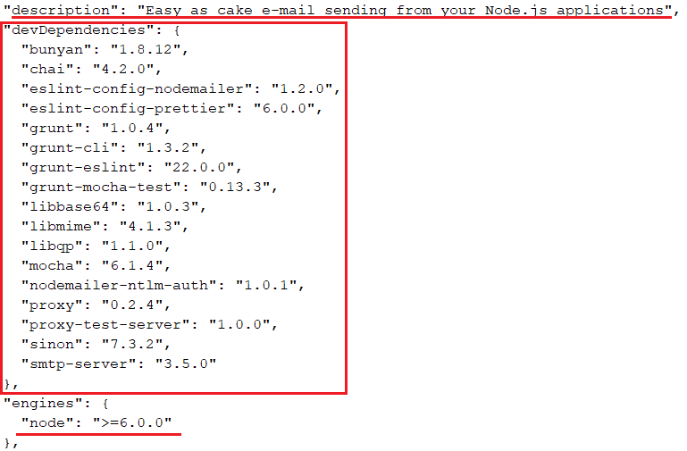

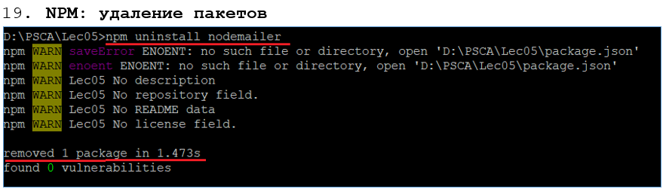

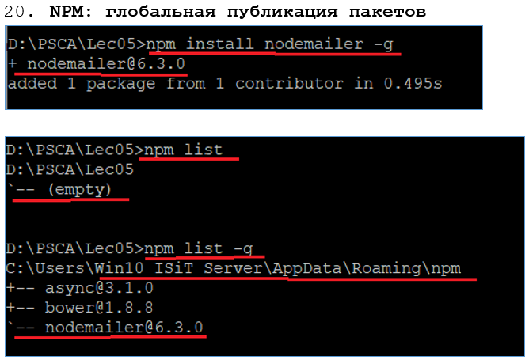

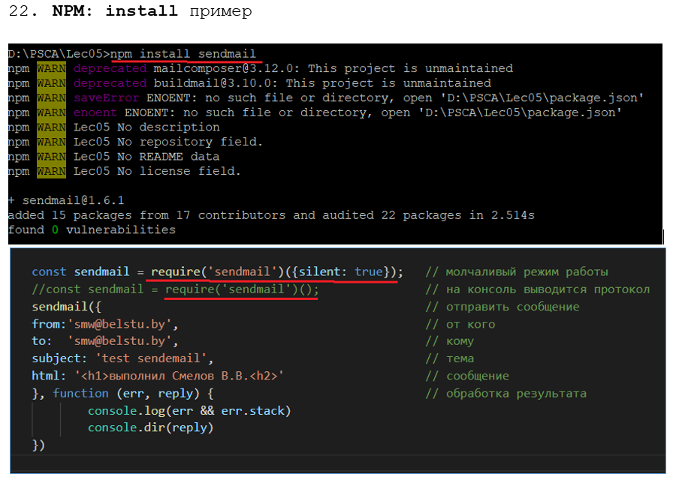

* npm init -> создает package.json
* npm adduser -> создает пользователя, регистрация своего профиля в NPM
* npm publish -> публикация пакета в центральной базе данных NPM, ее так же называют репозиторием.
* npm search -> команда, для поиска пакета.
* npm install -> поставит модуль по названию.
* npm update -> обновит модуль по названию, если вызвать без имени модуля, она обновит все модули что есть.
* npm remove -> удалить модуль по названию.
* npm help -> позволяет получать встроенный help npm.

1. Разработка простейшего HTTP-сервера в Node.js. Извлечение данных из HTTP-запроса, формирование данных HTTP-ответа. Пример. Тестирование с помощью POSTMAN.



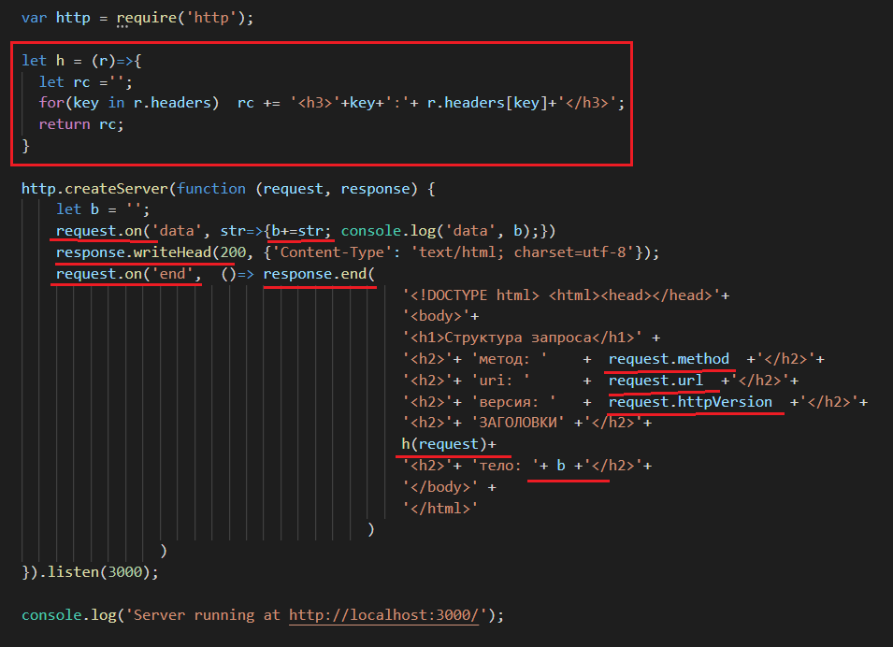

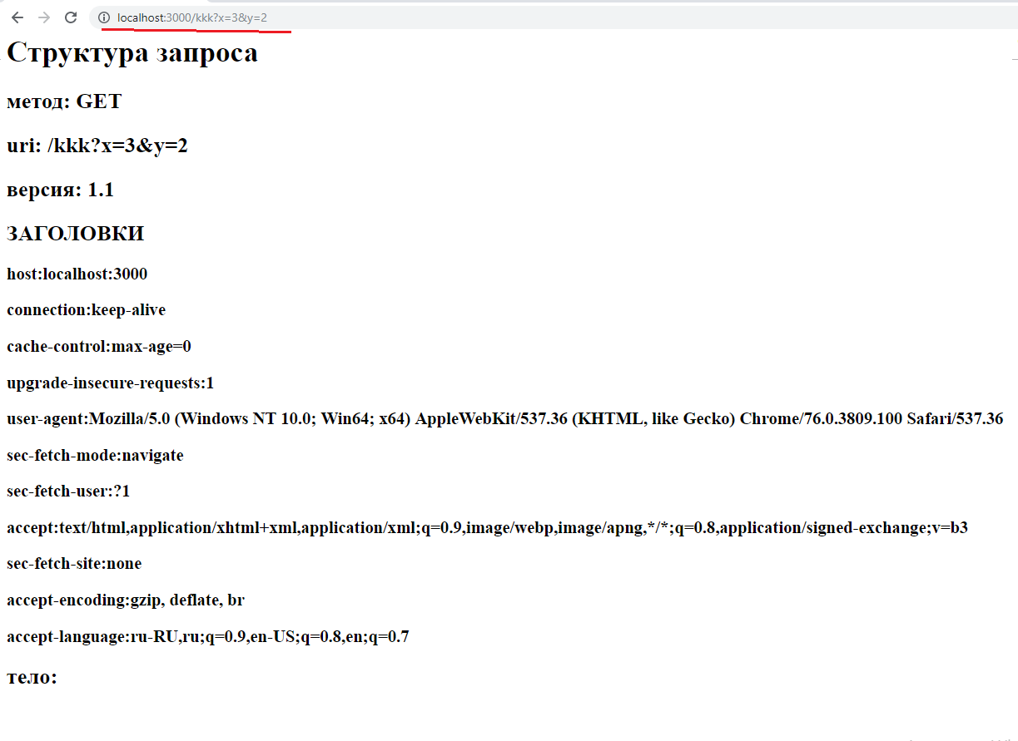

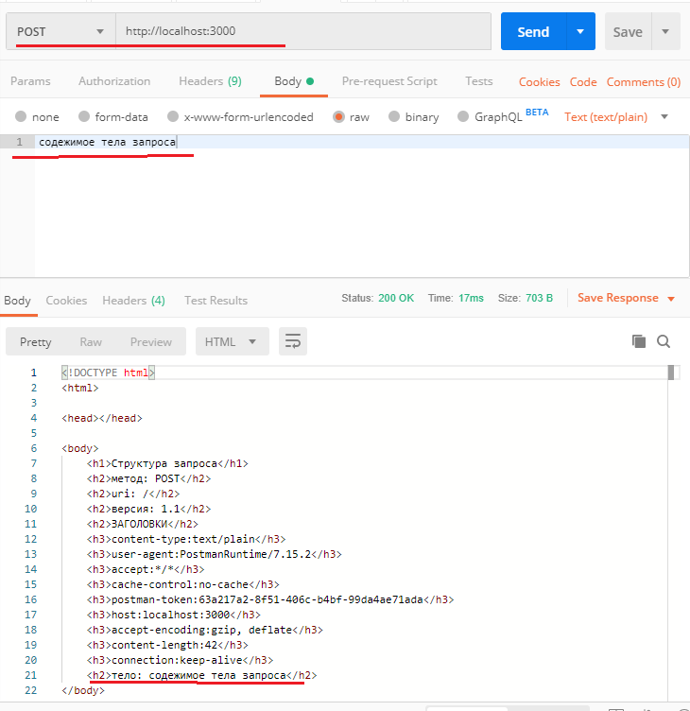

1 лаба

1. Разработка простейшего HTTP-сервера в Node.js. Извлечение данных из HTTP-запроса, формирование данных HTTP-ответа. Пример. Тестирование с помощью браузера AJAX (XMLHTTPRequest/Fetch).

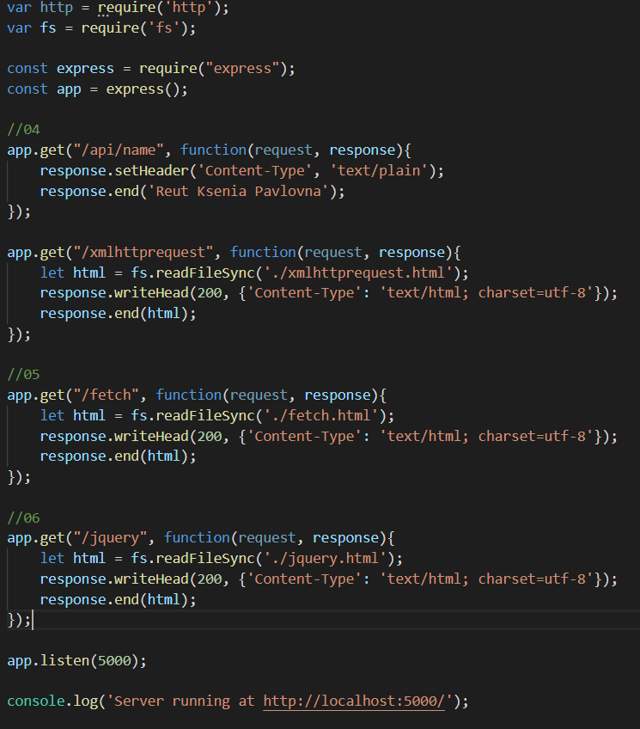

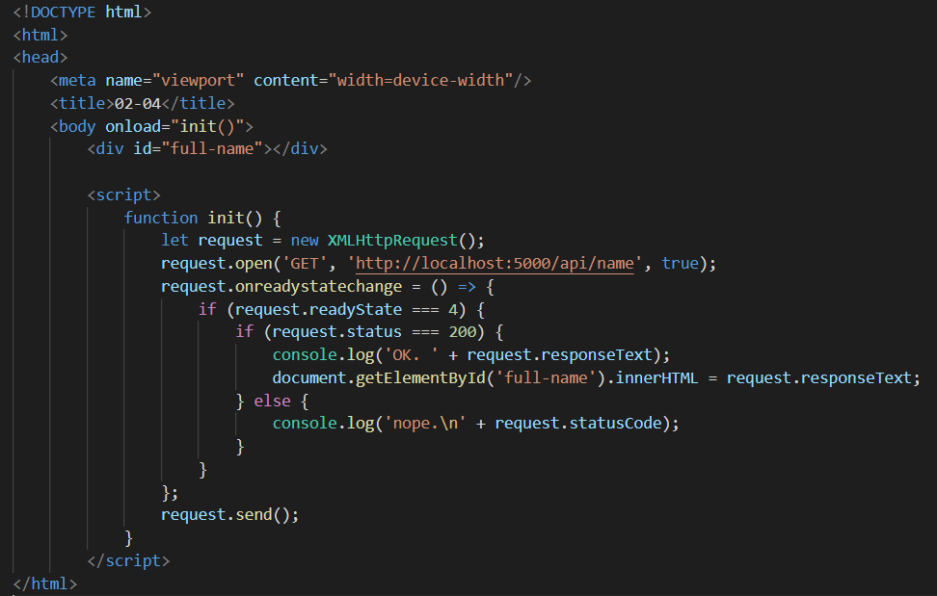

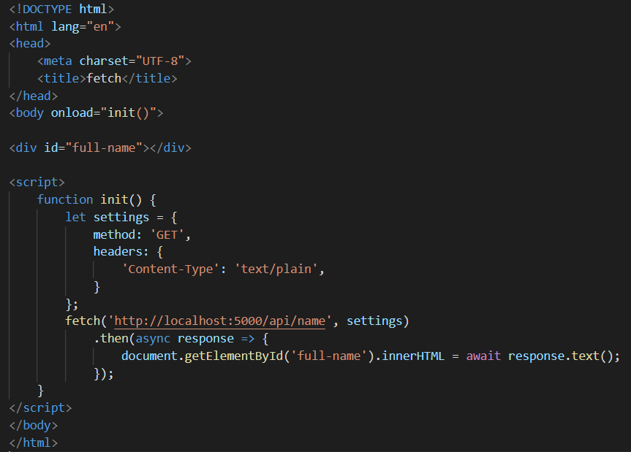

2 лаба

1. Разработка HTTP-сервера в Node.js. Обработка GET, POST, PUT и DELETE-запросов. Генерация ответа с кодом 404. Пример. Тестирование с помощью POSTMAN.

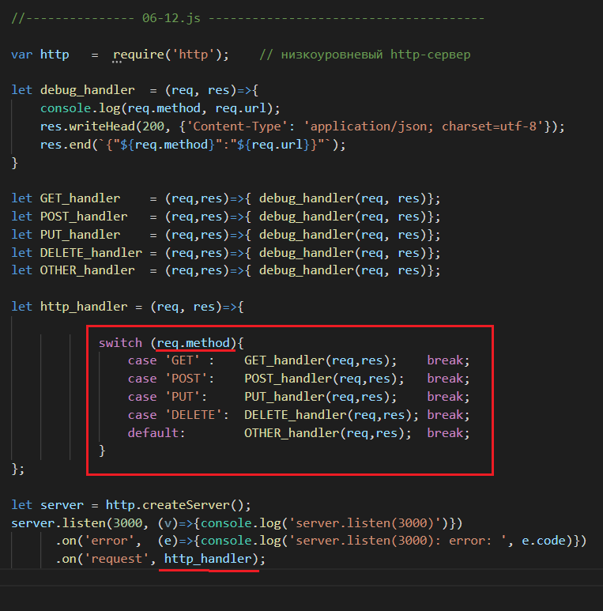

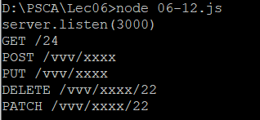

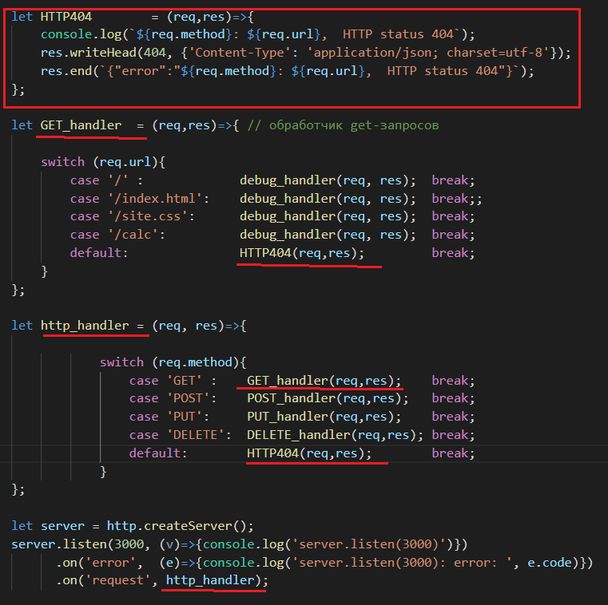

1. Разработка HTTP-сервера в Node.js. Обработка URI HTPP-запроса, маршрутизация запросов, генерация ответа с кодом 404. Пример. Тестирование с помощью POSTMAN.
2. Разработка HTTP-сервера в Node.js. Обработка запросов к статическим ресурсам: html, css, js, png, msword. Пример. Тестирование с помощью браузера.

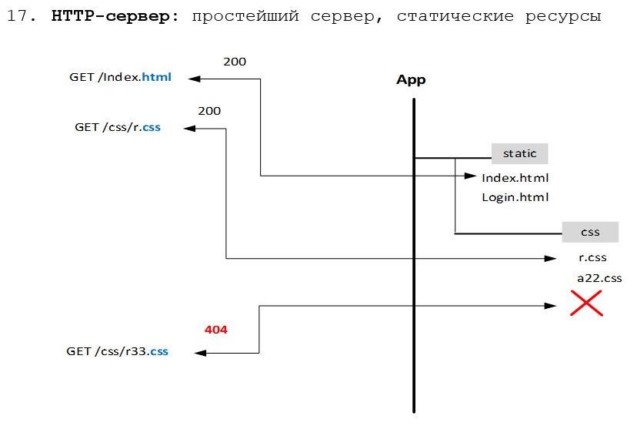

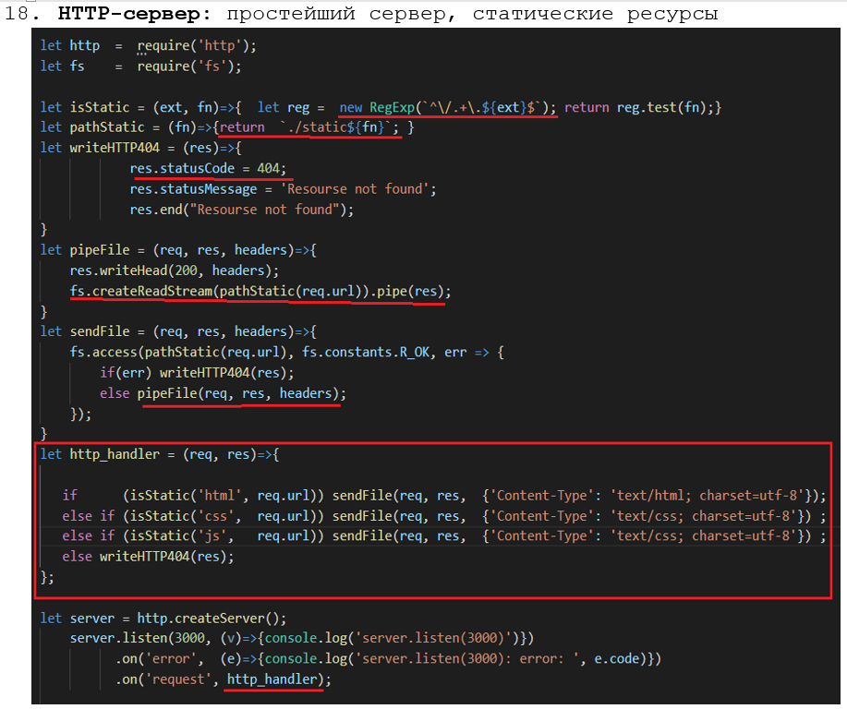

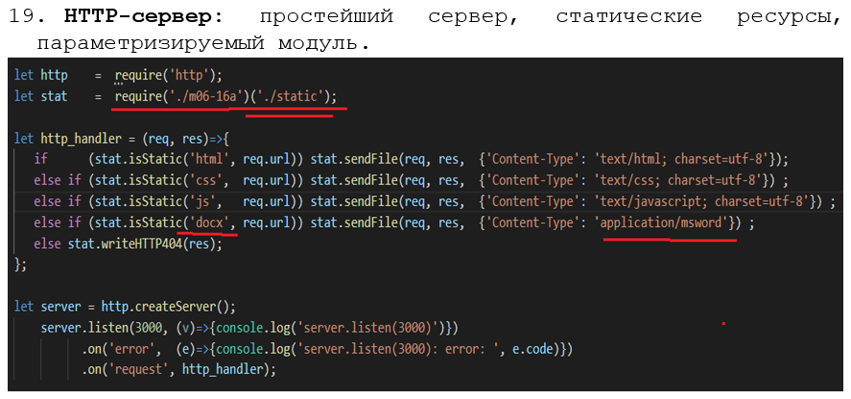

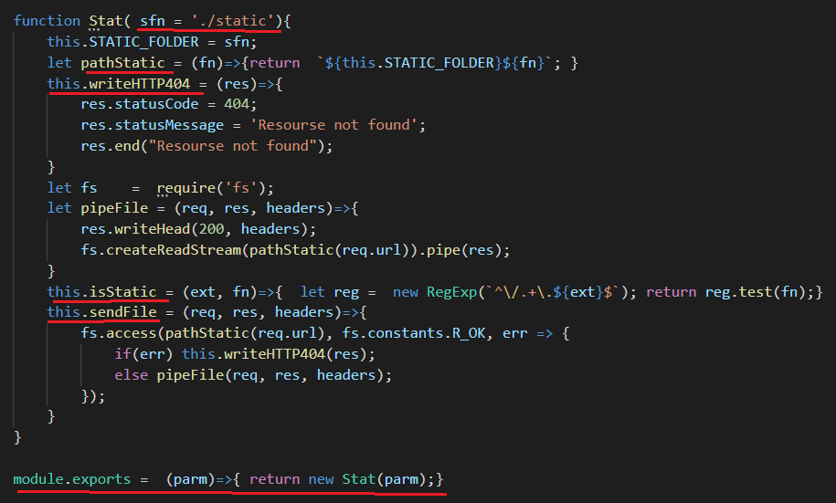

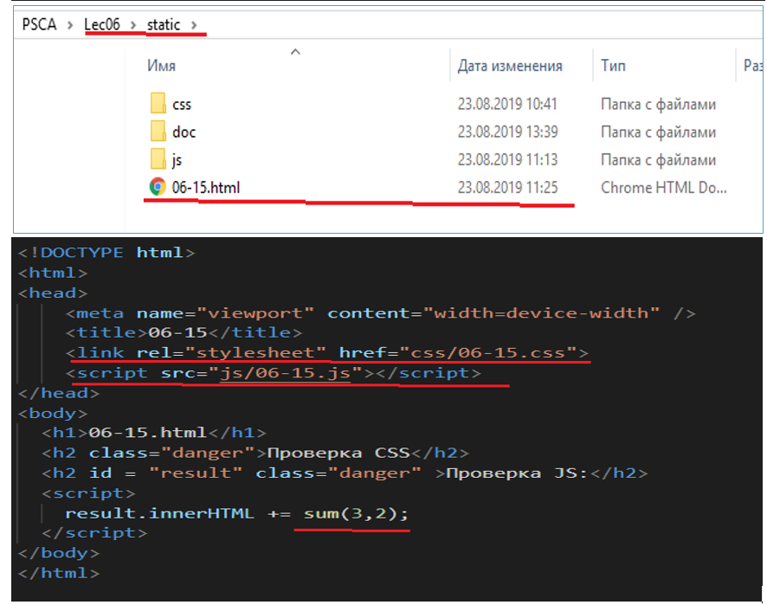

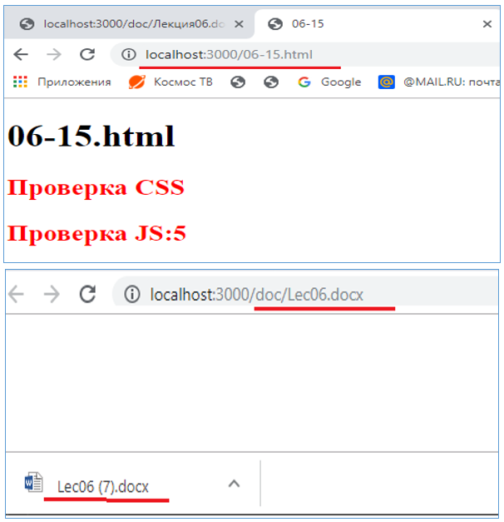

1. Разработка HTTP-сервера в Node.js. Обработка query-параметров GET-запроса. Пример. Тестирование с помощью браузера.

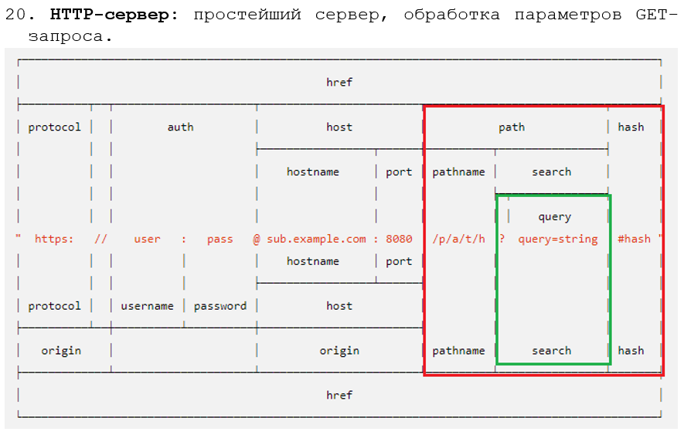

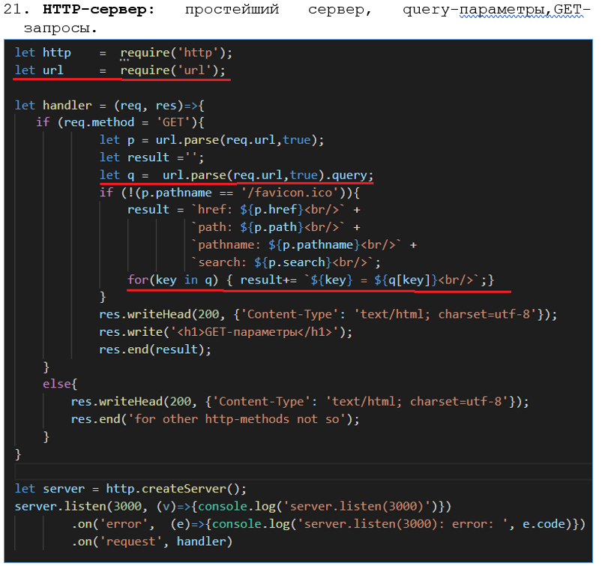

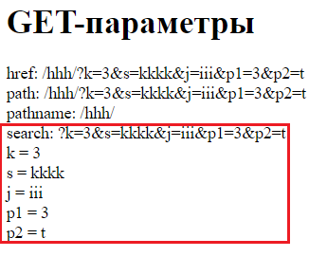

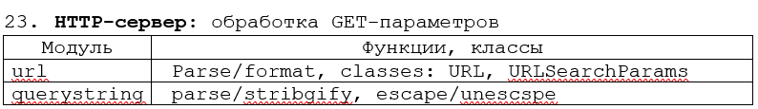

1. Разработка HTTP-сервера в Node.js. Обработка uri-параметров GET-запроса. Пример. Тестирование с помощью браузера.

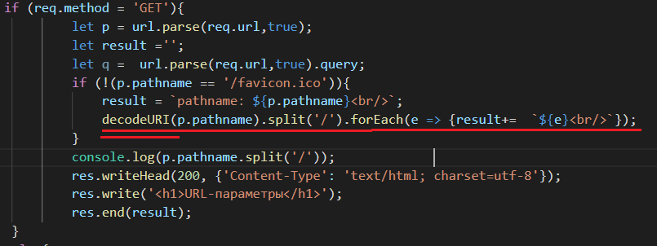

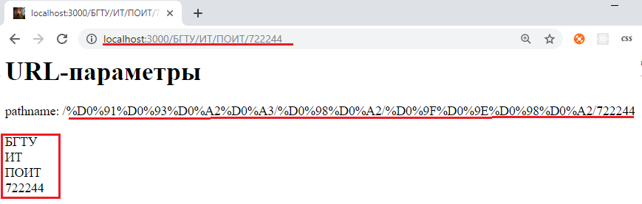

1. Разработка HTTP-сервера в Node.js. Обработка параметров POST-запроса. Пример. Тестирование с помощью браузера (<form>) и POSTMAN.

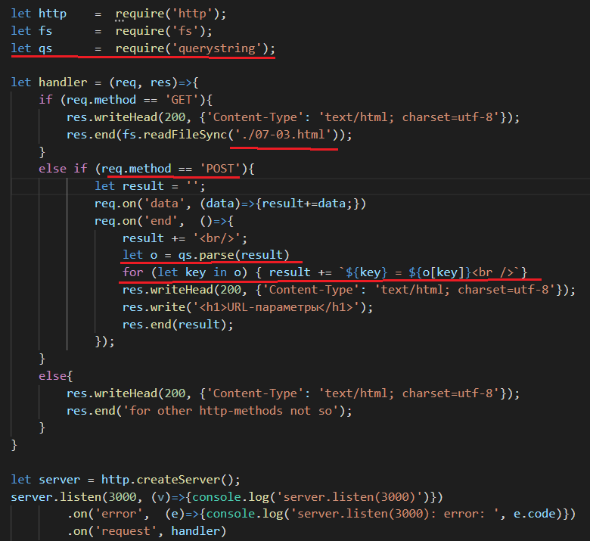

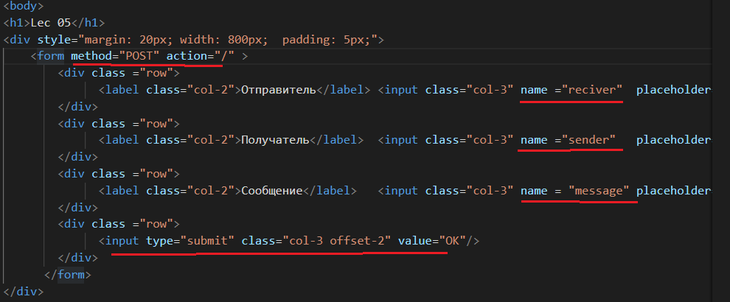

**Request**

Параметр request позволяет получить информацию о запросе и представляет объект **http.IncomingMessage**. Отметим некоторые основные свойства этого объекта:

* **headers**: возвращает заголовки запроса
* **method**: тип запроса (GET, POST, DELETE, PUT)
* **url**: представляет запрошенный адрес

1. Разработка HTTP-сервера в Node.js. Обработка json-сообщения в POST-запросе. Пример. Тестирование с помощью POSTMAN.

**JSON:** JavaScript Object Notation, текстовый формат передачи данных, автор: Дуглас Крокфорд, **JSON: require**:часто применяется для конфигурационных файлов

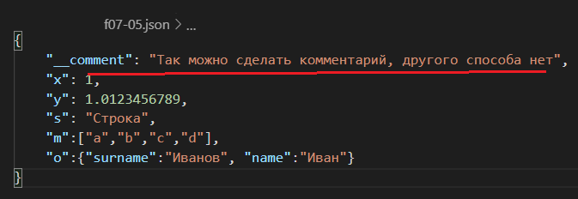

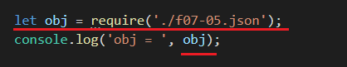

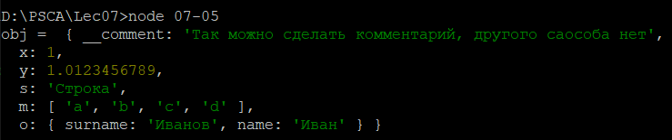

**JSON: MIME:**Multipurpose Internet Mail Extensions**,**

***application/json*** (RFC 4627), Content-Type, Accept

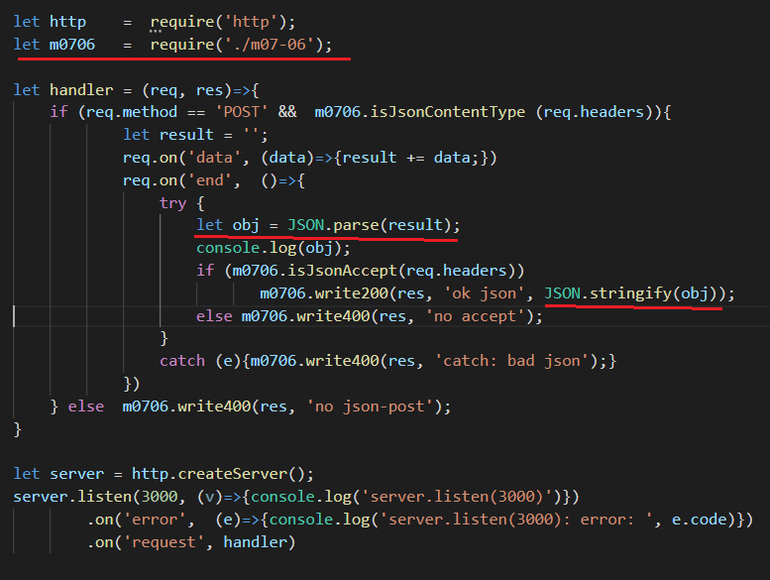

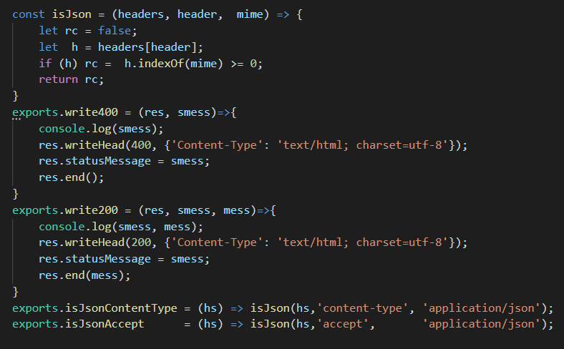

1. Разработка HTTP-сервера в Node.js. Обработка xml-сообщения в POST-запросе. Пример. Тестирование с помощью POSTMAN.

XML — расширяемый язык разметки. Рекомендован Консорциумом Всемирной паутины. Спецификация XML описывает XML-документы и частично описывает поведение XML-процессоров.

MIME:

application/xml,

text/xml

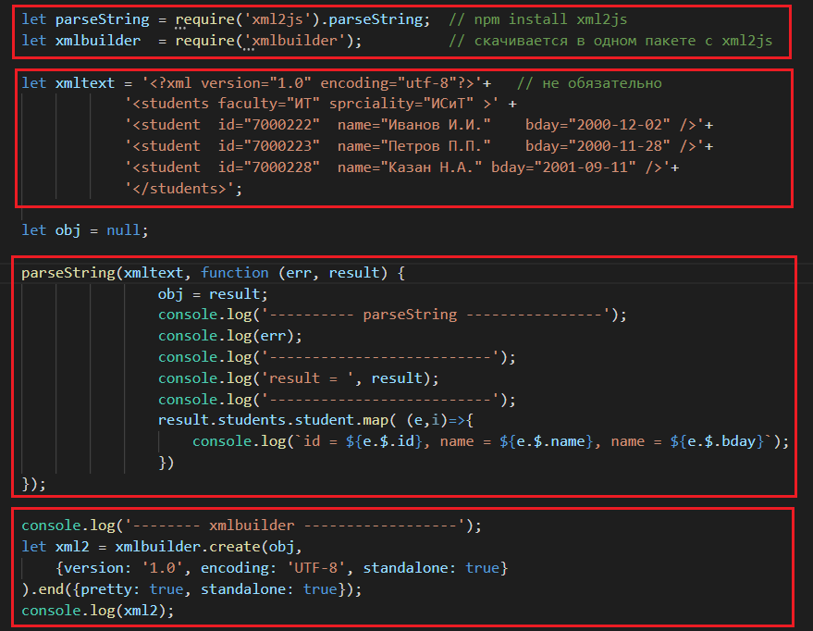

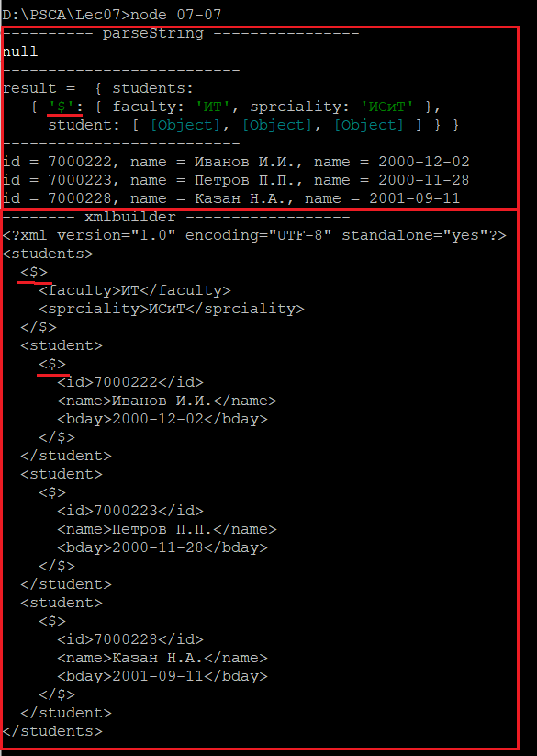

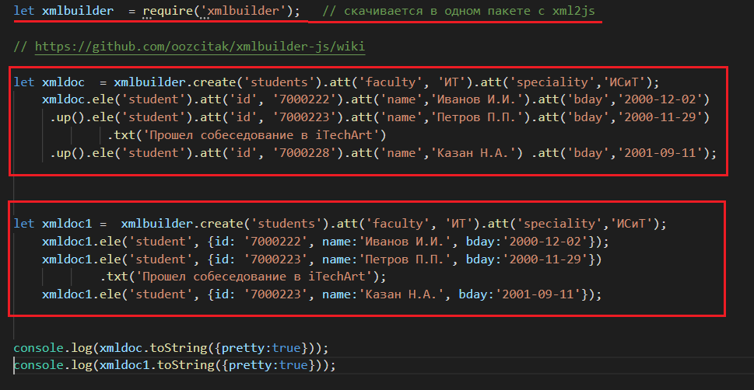

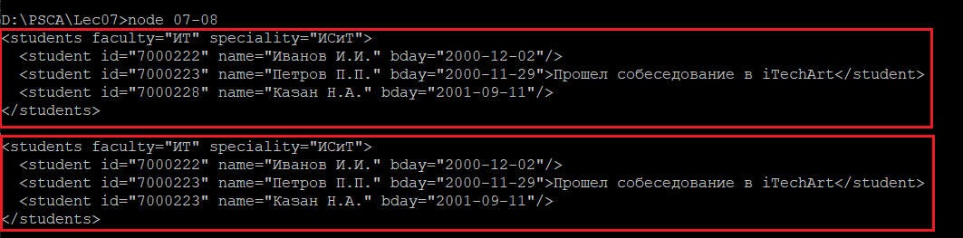

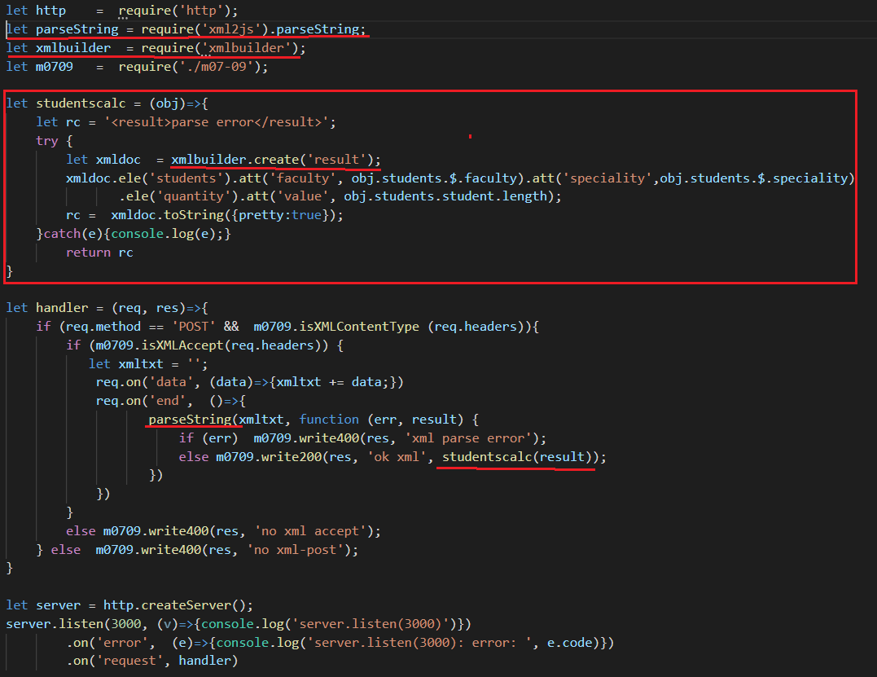

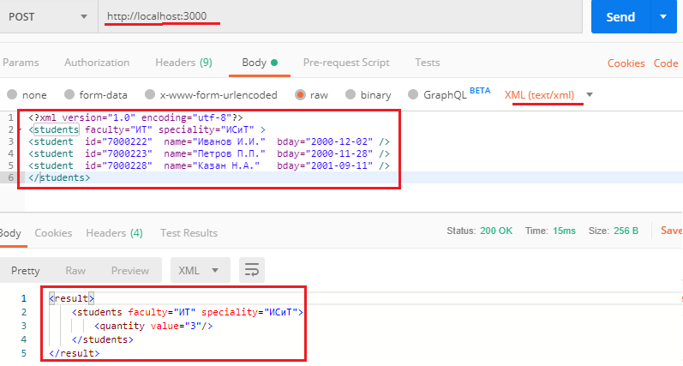

1. Разработка HTTP-сервера в Node.js. Пересылка файла в POST-запросе (upload). Пример. Тестирование с помощью браузера.

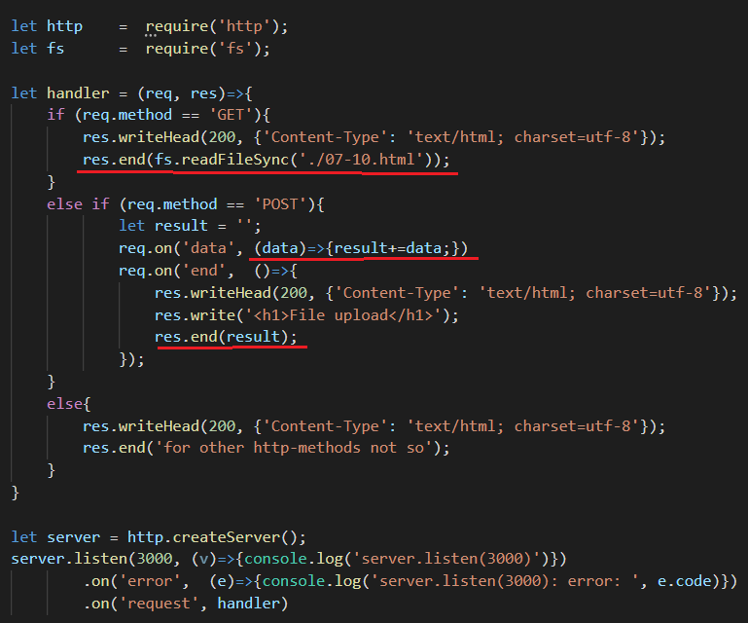

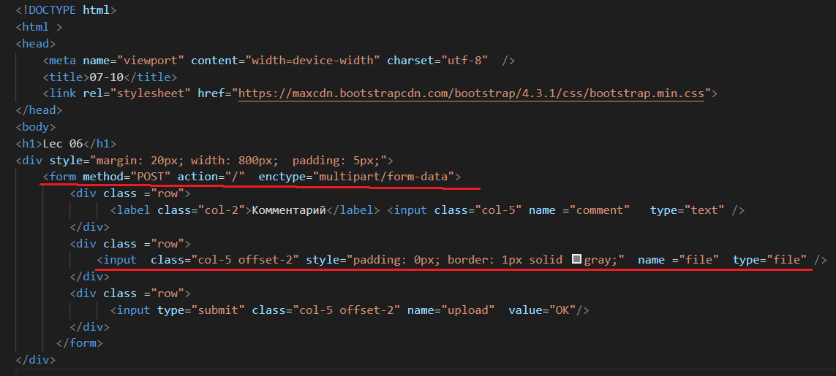

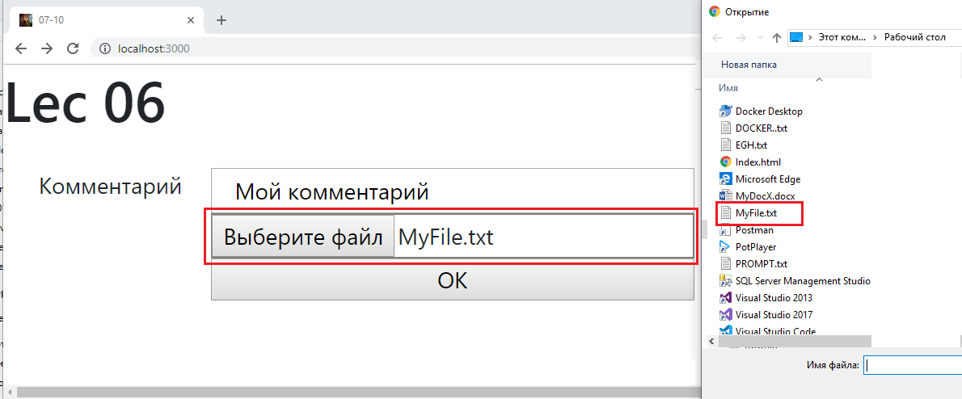

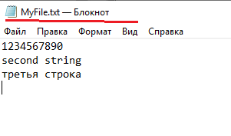

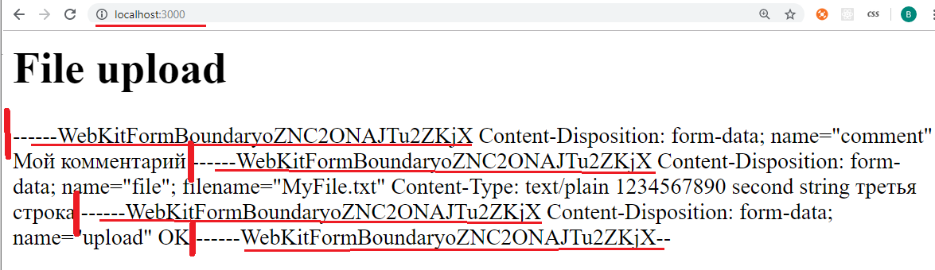

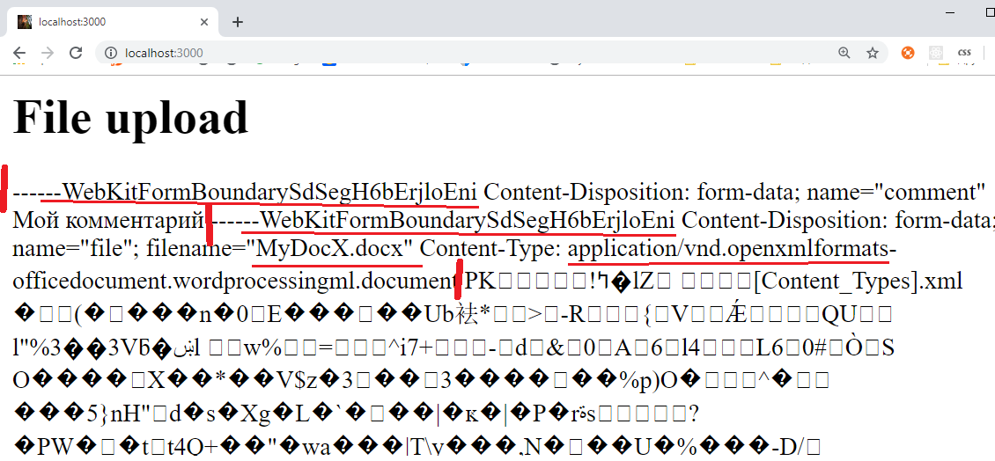



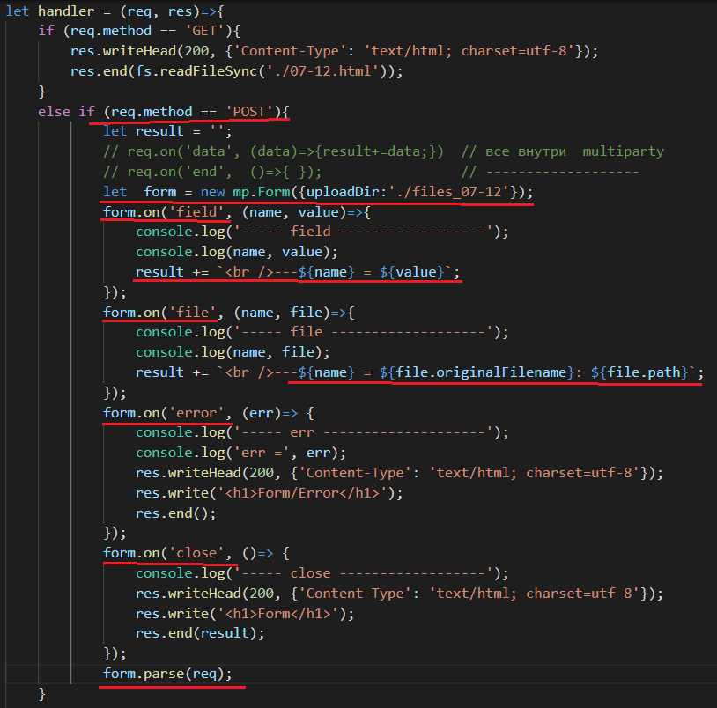

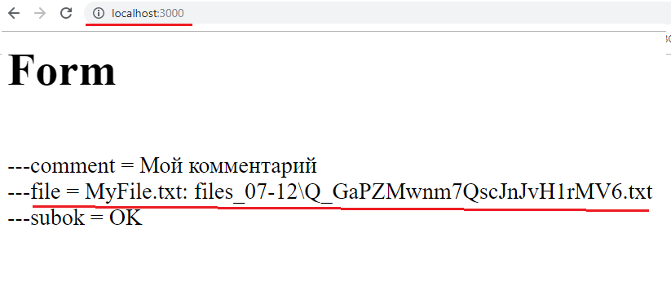

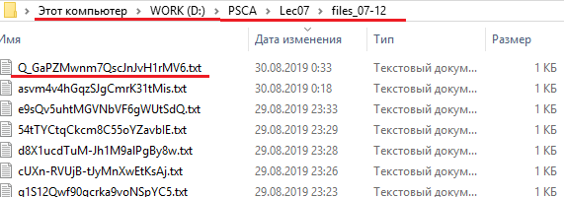

1. Разработка HTTP-сервера в Node.js. Пересылка файла в ответе (download). Пример. Тестирование с помощью браузера.
2. Разработка HTTP-клиента в Node.js. Оправка GET запроса с query-параметрами. Пример. Тестирование с помощью с Node.js-сервера.

**простейший клиент**

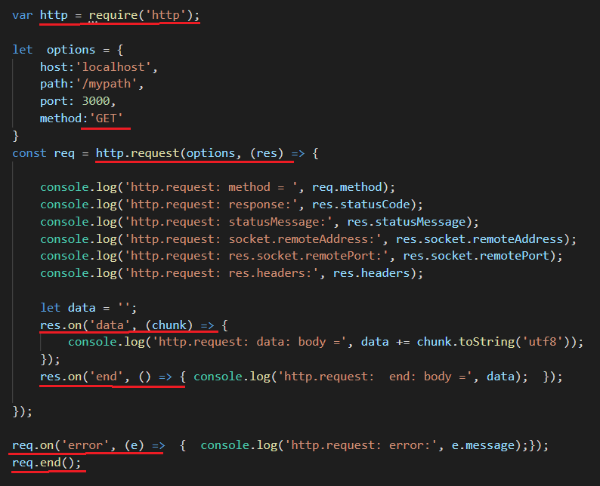

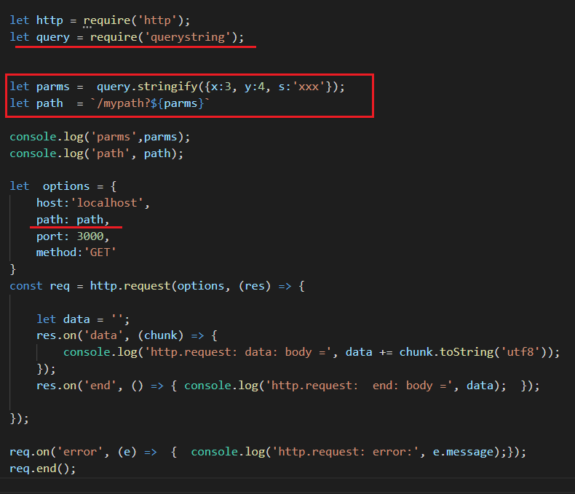

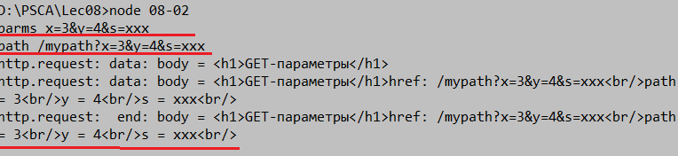

1. Разработка HTTP-клиента в Node.js. Оправка POST-запроса с параметрами в теле. Пример. Тестирование с помощью с Node.js-сервера.

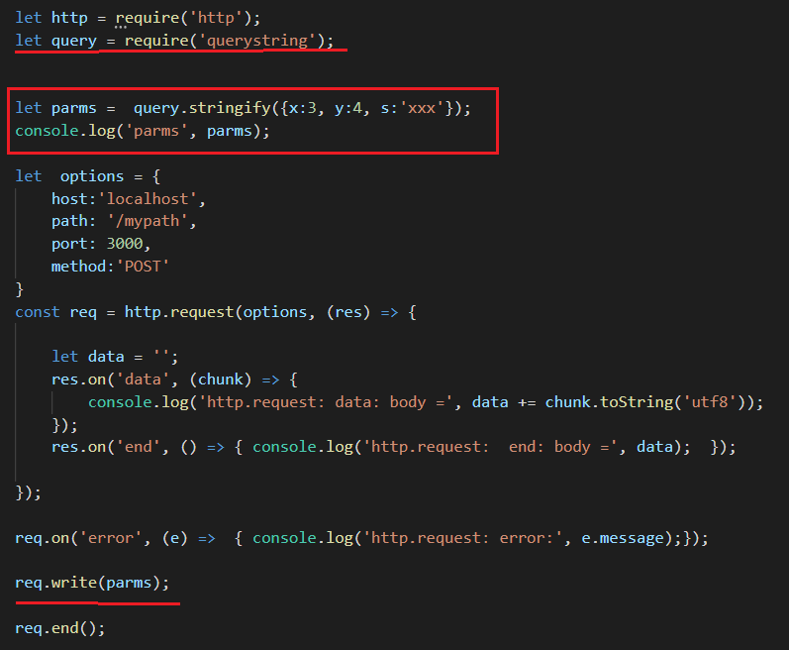

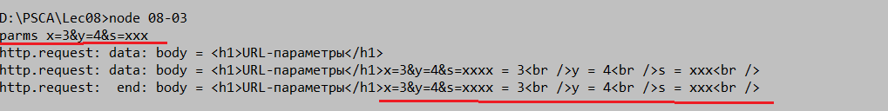

1. Разработка HTTP-клиента в Node.js. Оправка POST-запроса с json-сообщением. Пример. Тестирование с помощью с Node.js-сервера.

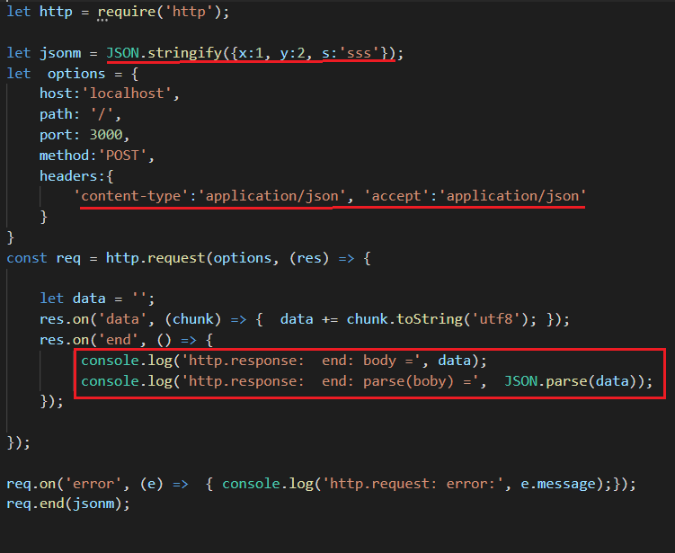

1. Разработка HTTP-клиента в Node.js. Обработка json-ответа. Пример. Тестирование с помощью с Node.js-сервера.
2. Разработка HTTP-клиента в Node.js. Обработка xml-ответа. Пример. Тестирование с помощью с Node.js-сервера.

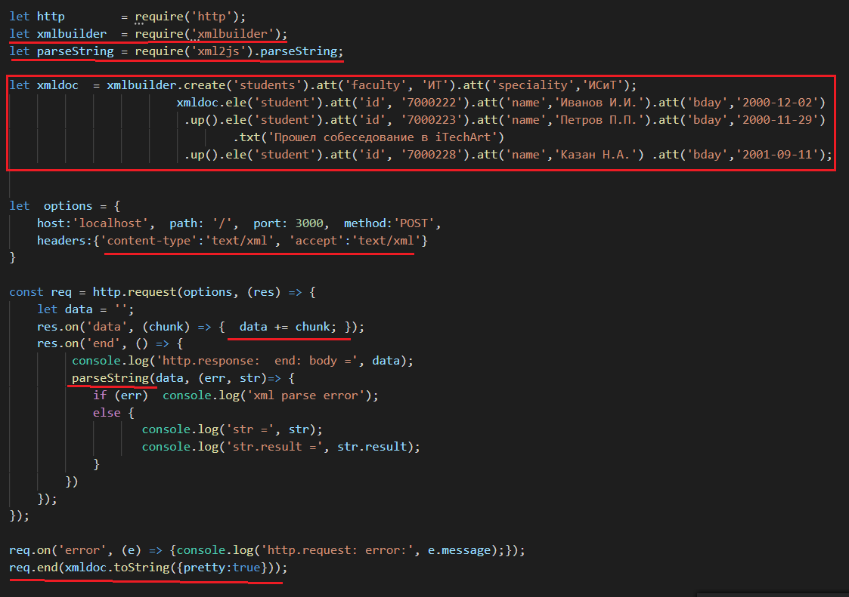

1. Разработка HTTP-клиента в Node.js. Пересылка файла на сервер в POST-запросе (upload). Пример. Тестирование с помощью с Node.js-сервера.

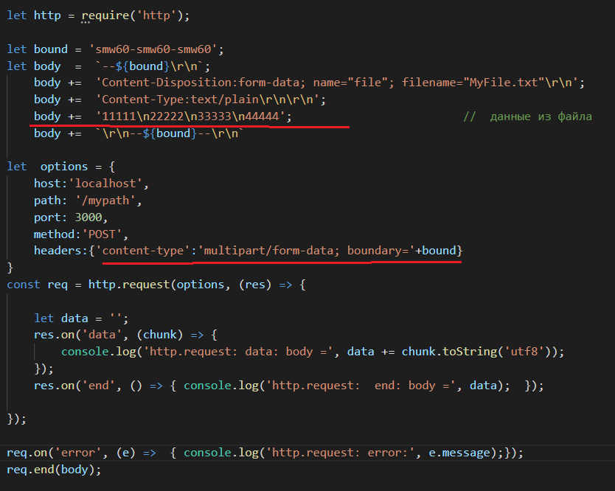

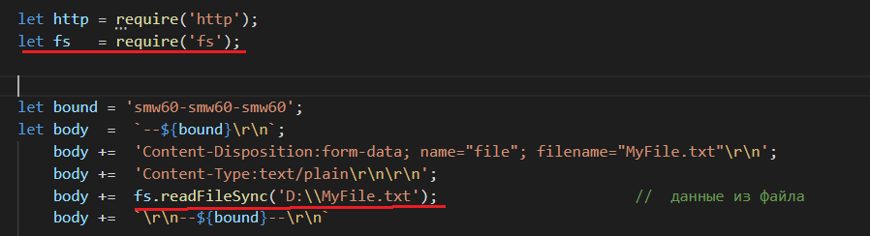

отправка частями

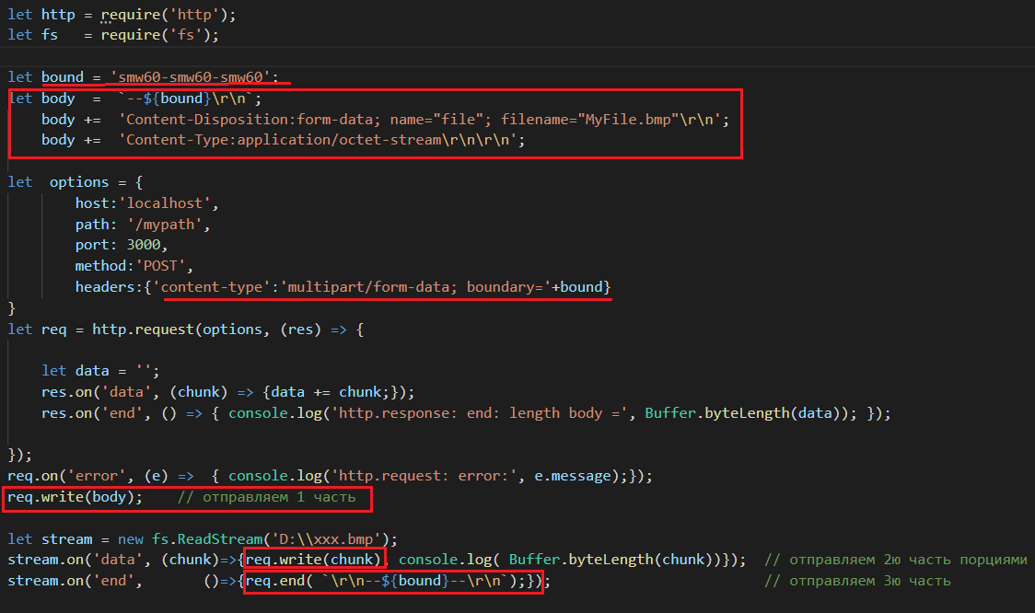

1. Разработка HTTP-клиента в Node.js. Обработка ответа с файлом (download). Пример. Тестирование с помощью с Node.js-сервера.

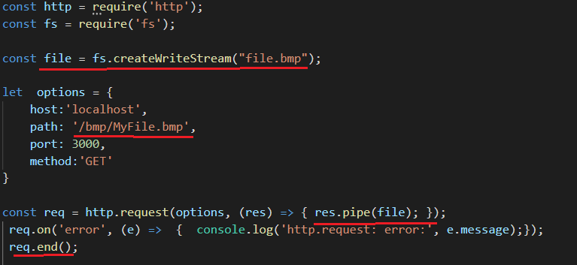

1. Разработка Websockets-приложения: Node.js-сервер, браузер-клиент. Пример.

WebSocket — протокол связи поверх TCP-соединения, предназначенный для обмена сообщениями между браузером и веб-сервером в режиме реального времени.

WebSocket представляет собой альтернативу HTTP, его можно применять для организации обмена данными в веб-приложениях. Этот протокол позволяет создавать долгоживущие двунаправленные каналы связи между клиентом и сервером. После установления соединения канал связи остаётся открытым, что даёт в распоряжение приложения очень быстрое соединение, характеризующееся низкими задержками и небольшой дополнительной нагрузкой на систему.

Протокол WebSocket поддерживают все современные браузеры.

HTTP и WebSocket — это очень разные протоколы, в которых используются различные подходы к обмену данными. HTTP основан на модели «запрос — ответ»: сервер отправляет клиенту некие данные после того, как они будут запрошены. В случае с WebSocket всё устроено иначе. А именно:

Сервер может отправлять сообщения клиенту по своей инициативе, не дожидаясь поступления запроса от клиента.

Клиент и сервер могут обмениваться данными одновременно.

При передаче сообщения используется крайне малый объём служебных данных. Это, в частности, ведёт к низким задержкам при передаче данных.

Протокол WebSocket очень хорошо подходит для организации связи в режиме реального времени по каналам, которые долго остаются открытыми. HTTP, в свою очередь, отлично подходит для организации эпизодических сеансов связи, инициируемых клиентом. В то же время надо отметить, что, с точки зрения программирования, реализовать обмен данными по протоколу HTTP гораздо проще, чем по протоколу WebSocket.

<https://habr.com/ru/company/ruvds/blog/424557/> - полезная статья

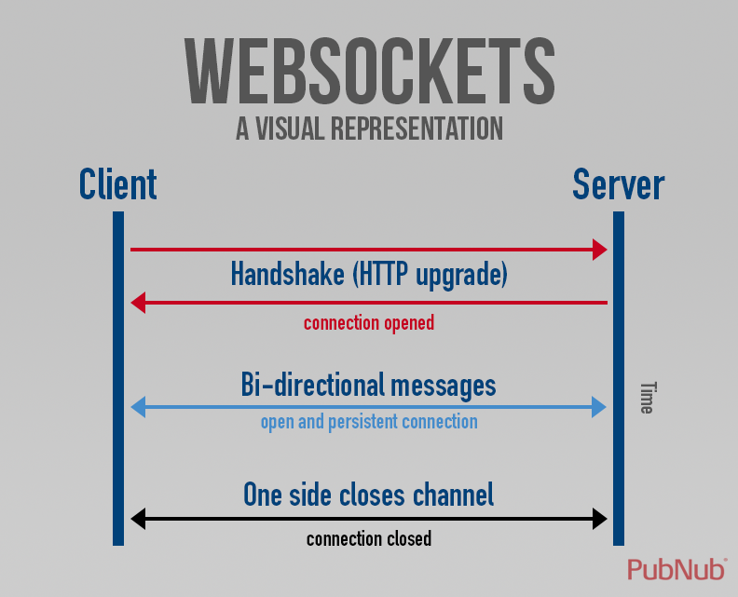

**WebSocket:** npm install ws

**WebSocket:** сервер, HTML5-браузер

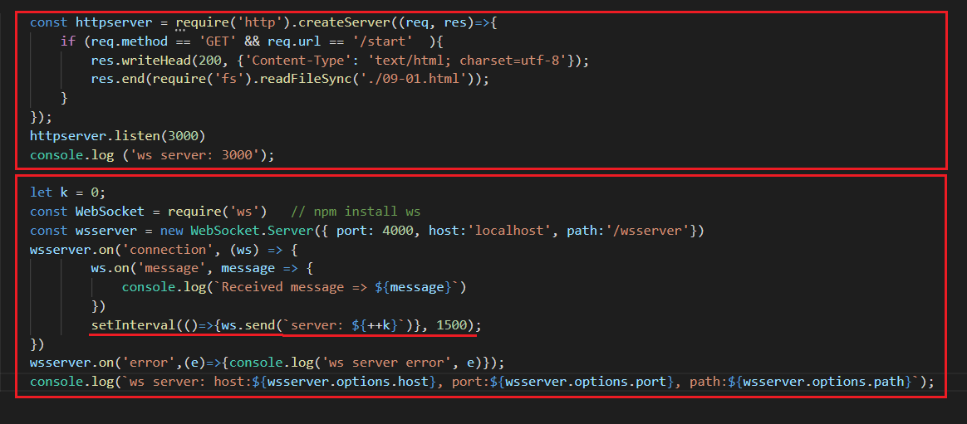

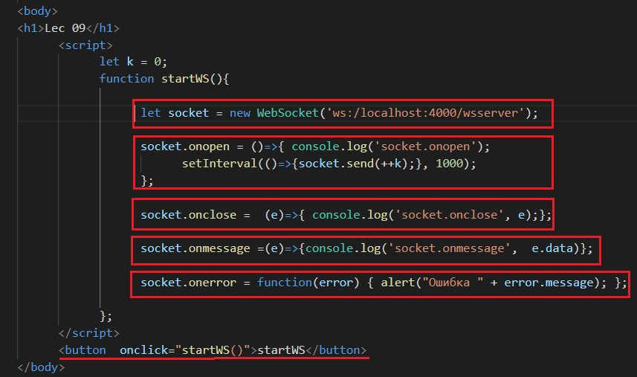

1. Разработка широковещательного Websockets-приложения: Node.js-сервер, Node.js-клиент. Пример.

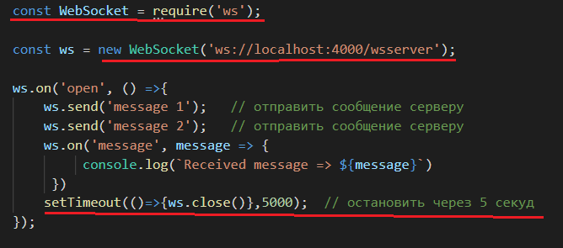



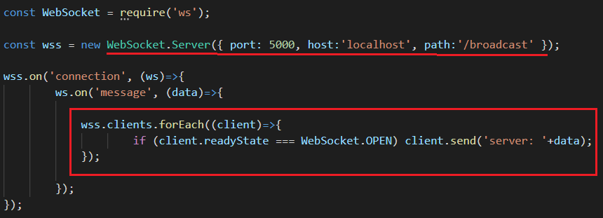

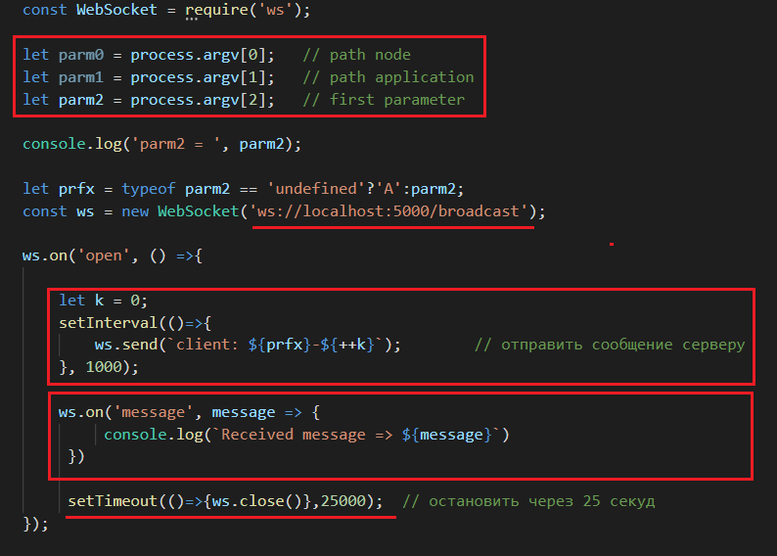

1. Разработка Websockets-приложения: Node.js-сервер с применением потока, Node.js-клиент. Пример.

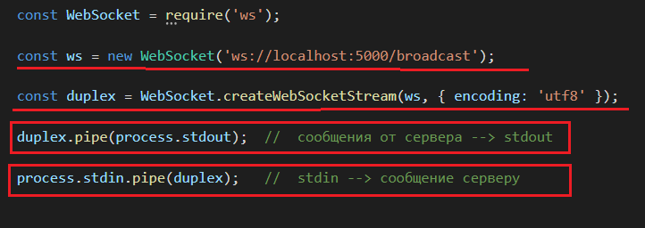

1. Разработка Websockets-приложения: ping/pong-сообщения, Node.js-сервер, Node.js-клиент. Пример.

WebSocket – это современный способ иметь постоянное соединение между браузером и сервером.

Нет ограничений, связанных с кросс-доменными запросами.

Имеют хорошую поддержку браузерами.

Могут отправлять/получать как строки, так и бинарные данные.

«пинг-понг фреймы» используется для проверки соединения; отправляется с сервера, браузер реагирует на них автоматически.

1. server-client

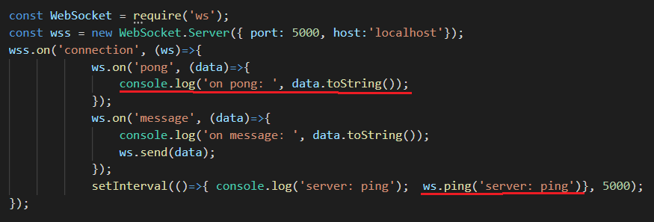

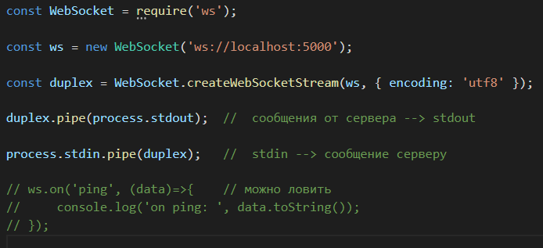

1. client-server

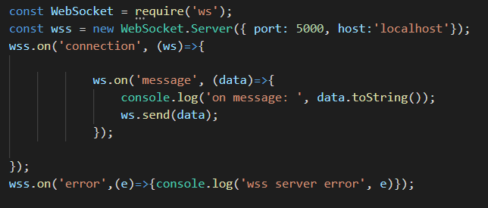

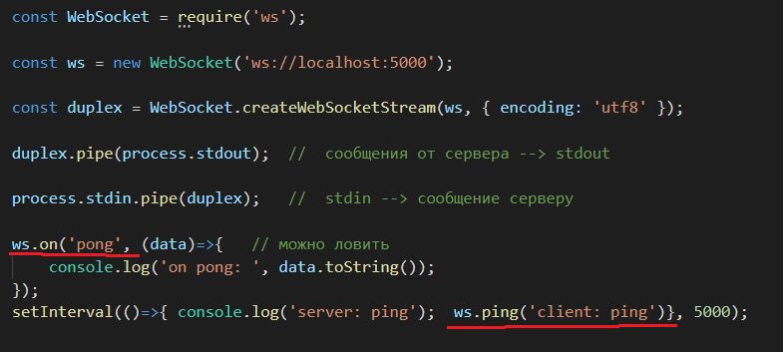

1. Разработка Websockets-приложения: обработка json-сообщений, Node.js-сервер, Node.js-клиент. Пример.

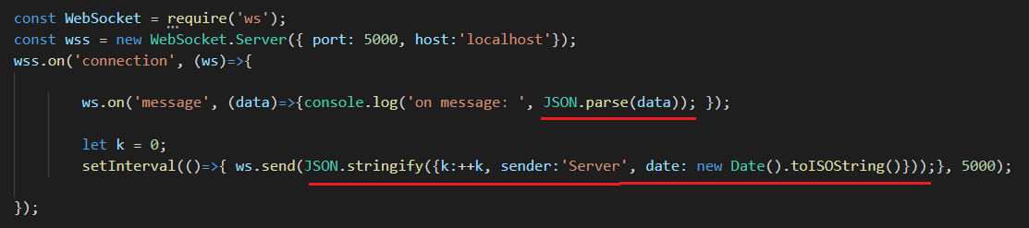

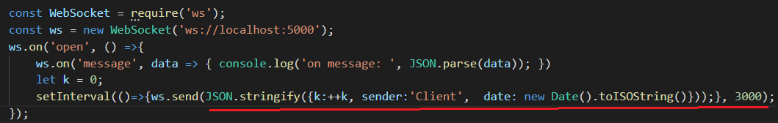

1. Разработка Websockets-приложения: отправка клиентом файла (upload), Node.js-сервер, Node.js-клиент. Пример.

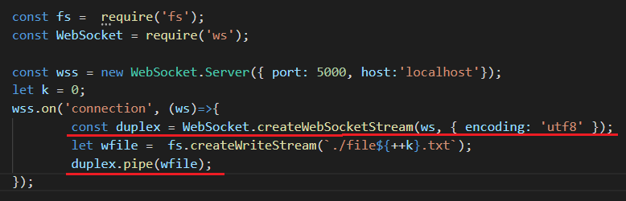

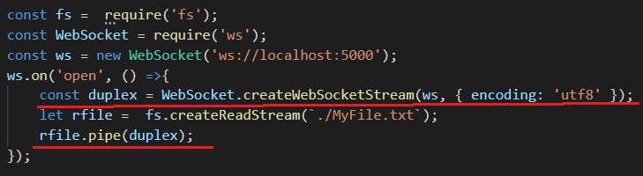

1. Разработка Websockets-приложения: отправка сервером файла (download), Node.js-сервер, Node.js-клиент. Пример.

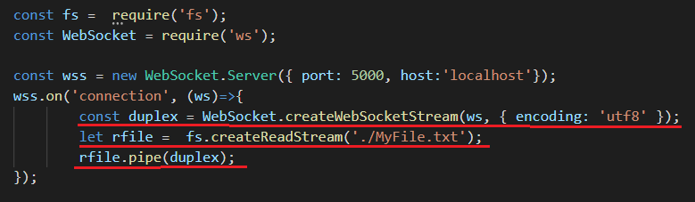

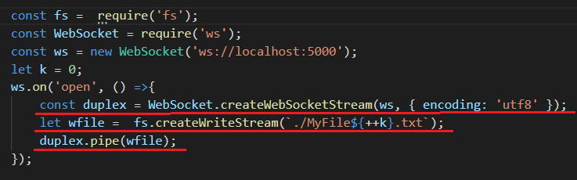

1. Разработка RPC-Websockets-сервера. Пример. Тестирование: Node.js-клиент.

npm install **rpc-websockets**

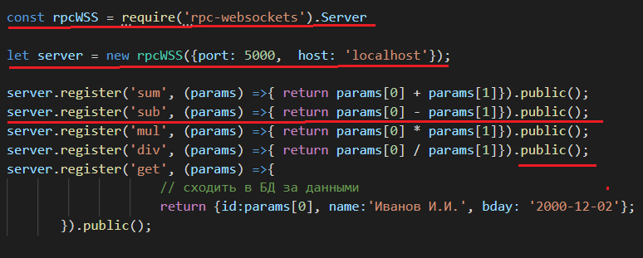

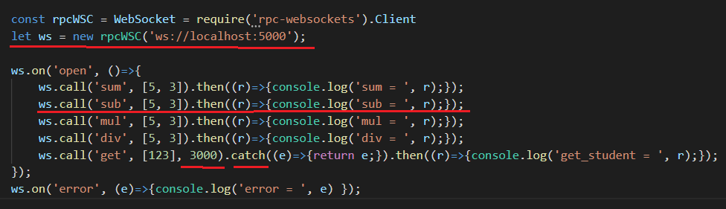

1. Разработка RPC-Websockets-сервера: обработка уведомлений. Пример. Тестирование: Node.js-клиент.

Notify

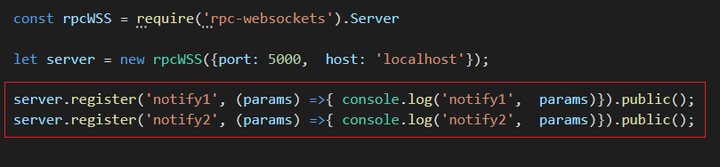

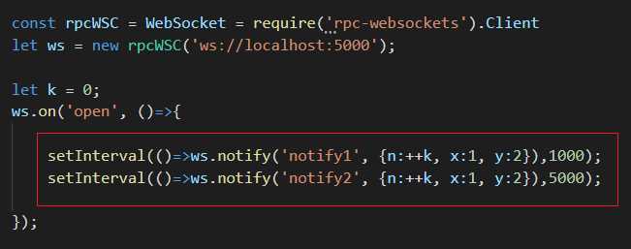

1. Работа с файловой системой в Node.js: создание, копирование, проверка существования файла, запись, запись в конец, чтение, синхронные асинхронные операции. Пример.

Файловая система - Компонент операционной системы которая предназначена для организации доступа к данным

fs пакет, входящий в Node.js Core

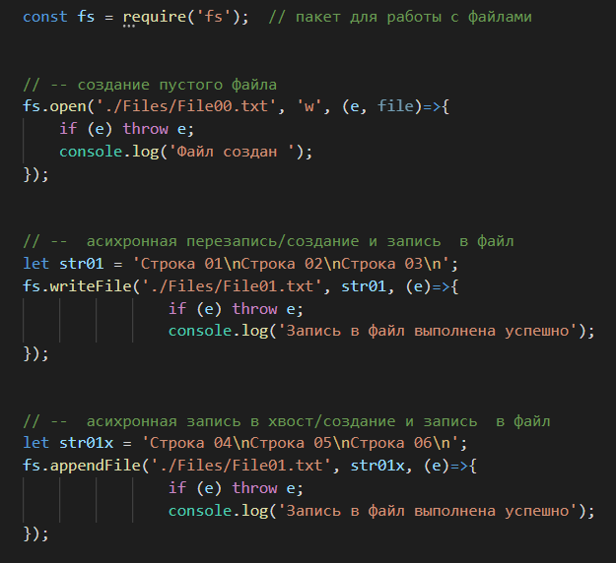

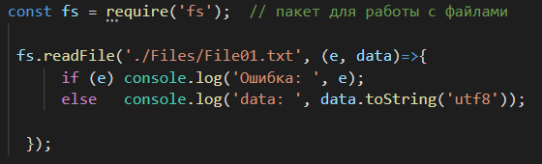

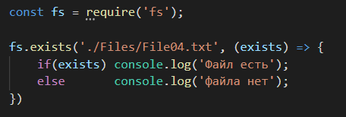

1. Работа с файловой системой в Node.js: создание, удаление, переименование, запись, запись в конец, чтение, синхронные асинхронные операции. Пример.

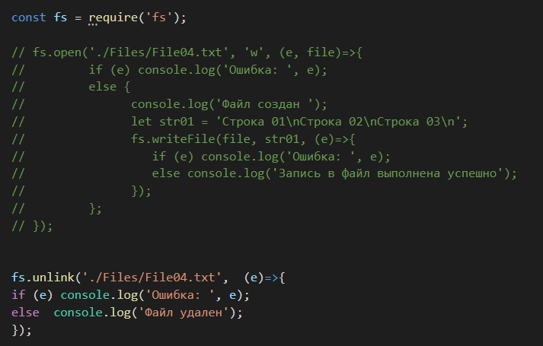

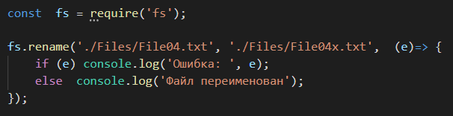

1. Работа с файловой системой в Node.js: создание, слежение за файлом, запись, запись в конец, чтение, синхронные асинхронные операции. Пример.

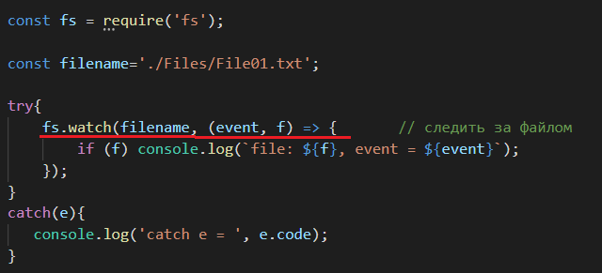

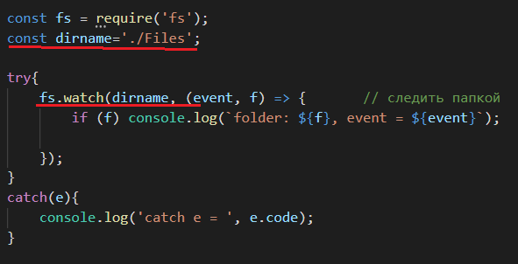

1. Работа с файловой системой в Node.js: запись в файл потока октетов, чтение из файла потока октетов. Пример.

Buffer: объект, предназначенный для работы с потоком октетов; применяется в функциях readFile, writefile, 1GB

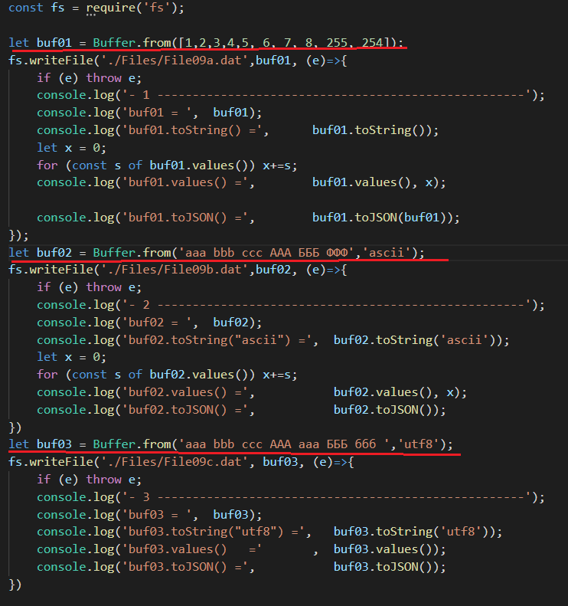

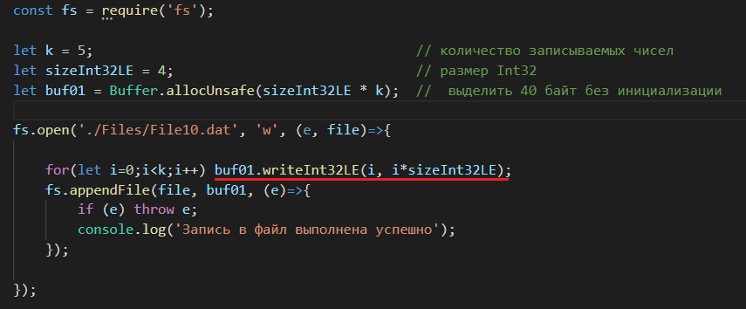

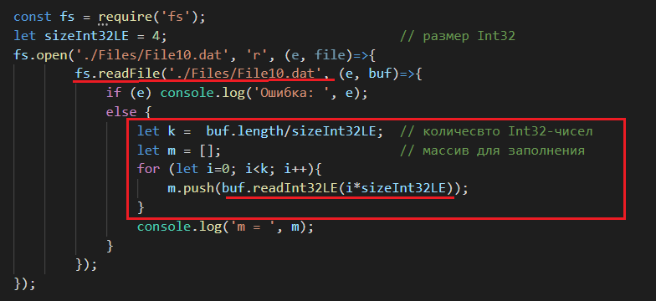

1. Работа с файловой системой в Node.js: запись в файл массива 32-битовых целочисленных данных, чтение из файла массива 32-битовых целочисленных данных. Пример.





1. Применение потокового чтение (Readable) и записи (Writable) файлов в Node.js. Пример.

Readable, push(помещает в буфер),read, _read, fs, 

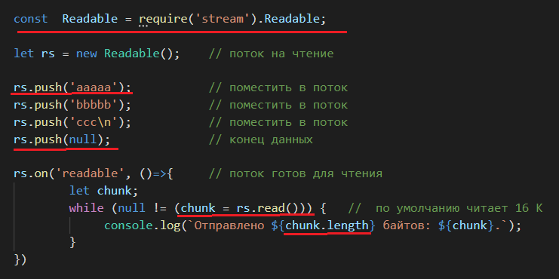

Чтение из файла

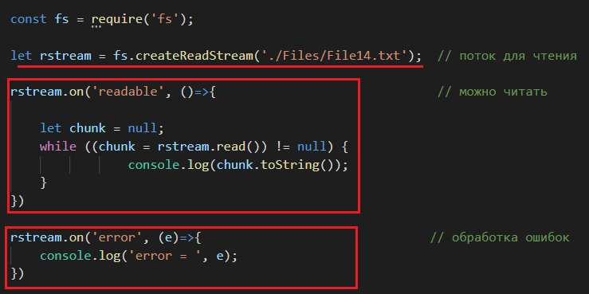



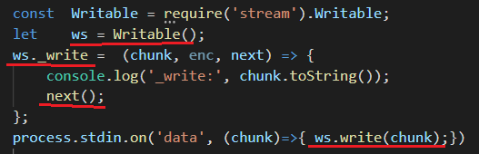

1. Применение функции pipe для обработки данных (файла) запроса и записи в файл файловой системы. Пример.



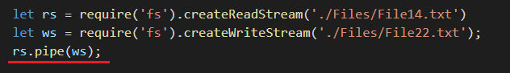



1. Применение функции pipe для обработки данных (файла) файловой системы и записи в http-ответ. Пример.

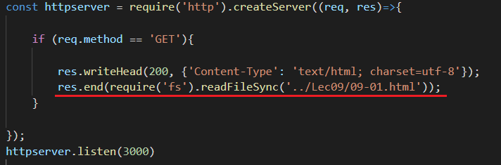

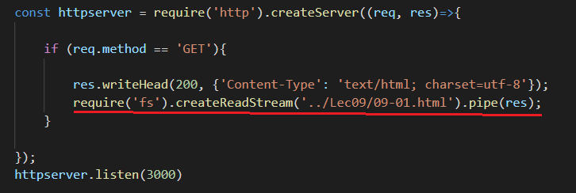

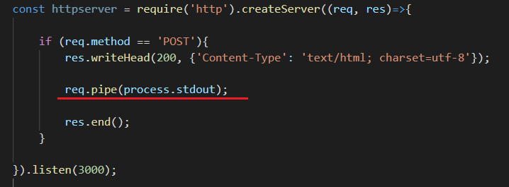

1. Разработка клиент-серверного TCP-приложения: обмен текстовыми сообщениями. Пример.

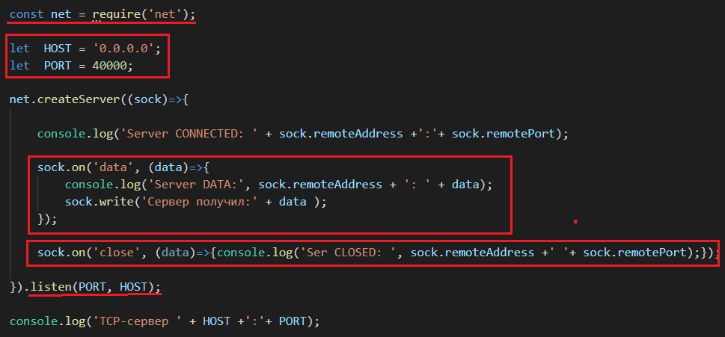

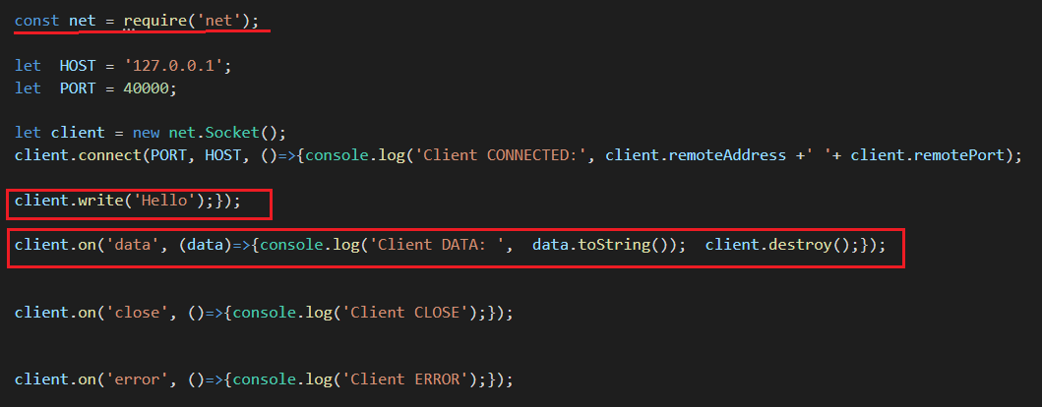

1. Разработка клиент-серверного TCP-приложения: пересылка массива целочисленных данных. Пример.

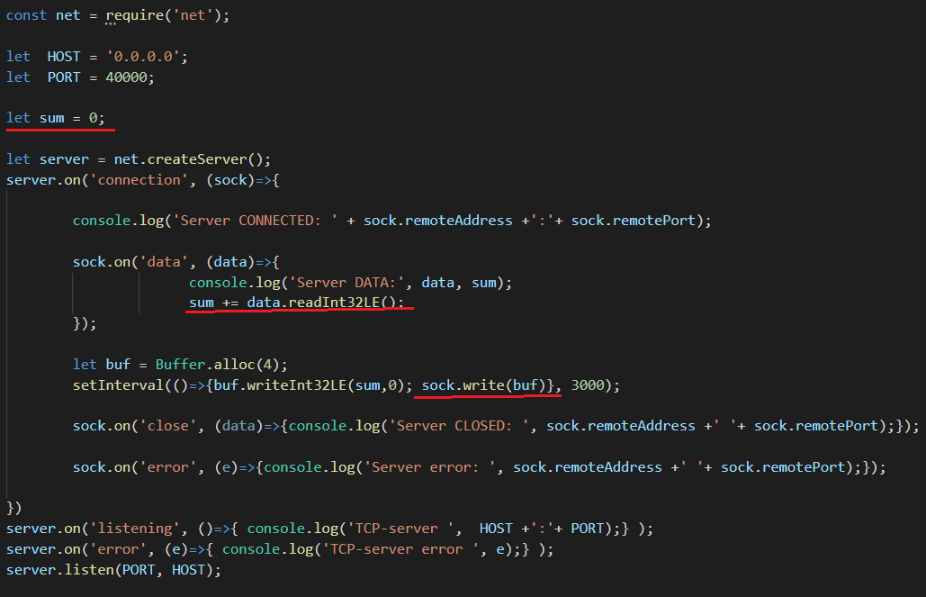

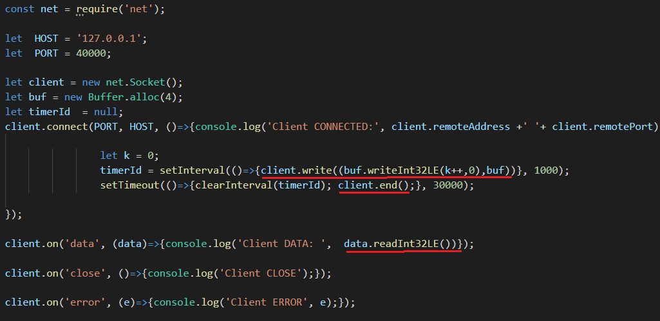

1. Разработка клиент-серверного TCP-приложения: пересылка файла от клиента серверу. Пример.

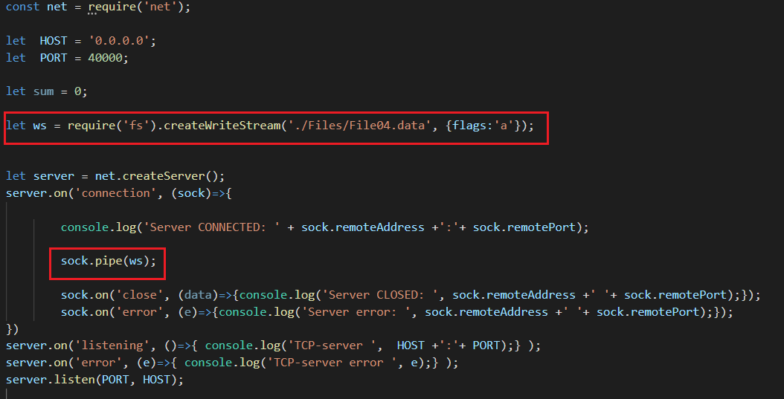

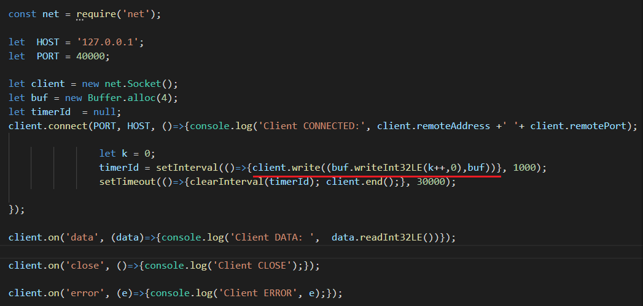

1. Разработка клиент-серверного TCP-приложения: пересылка файла от сервера клиенту. Пример.

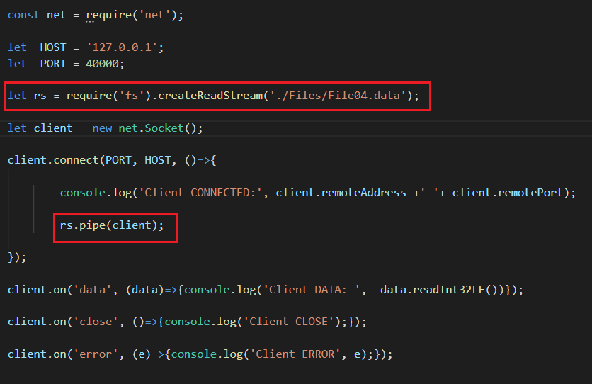

1. Разработка клиент-серверного TCP-приложения прослушивающего два порта, обмен текстовыми сообщениями. Пример.

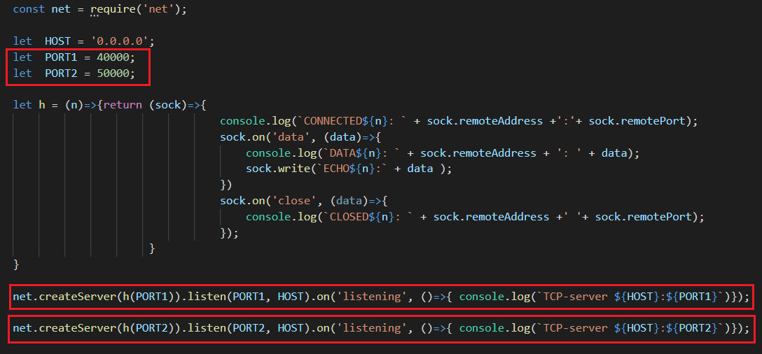

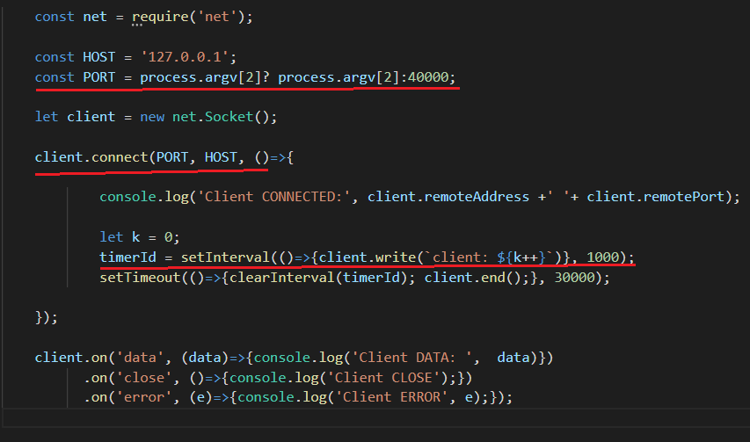

1. Разработка клиент-серверного UDP-приложения: обмен текстовыми сообщениями. Пример.

Протокол UDP является протоколом без установления соединения. Спецификация протокола описывается в документе RFC 768. Основными свойствами протокола являются:

1. отсутствие механизмов обеспечения надежности: пакеты не упорядочиваются, и их прием не подтверждается;
2. отсутствие гарантий доставки: пакеты оправляются без гарантии доставки, поэтому процесс Прикладного уровня (программа пользователя) должен сам отслеживать и обеспечивать (если это необходимо повторную передачу);
3. отсутствие обработки соединений: каждый оправляемый или получаемый пакет является независимой единицей работы; UDP не имеет методов установления, управления и завершения соединения между отправителем и получателем данных;
4. UDP может по требованию вычислять контрольную сумму для пакета данных, но проверка соответствия контрольной сумы ложится на процесс Прикладного уровня;
5. отсутствие буферизации: UDP оперирует только одним пакетом и вся работа по буферизации ложится на процесс Прикладного уровня;
6. UDP не содержит средств, позволяющих разбивать сообщение на несколько пакетов (фрагментировать) – вся эта работа возложена на процесс Прикладного уровня.

Следует обратить внимания, что протокол UDP характеризуется тем, что он не обеспечивает. Все перечисленные отсутствующие характеристики присутствуют в протоколе TCP. Фактически UDP – это тонкая прослойка интерфейса, обеспечивающая доступ процессов Прикладного уровня непосредственно к протоколу IP.

**UDP-Server:**

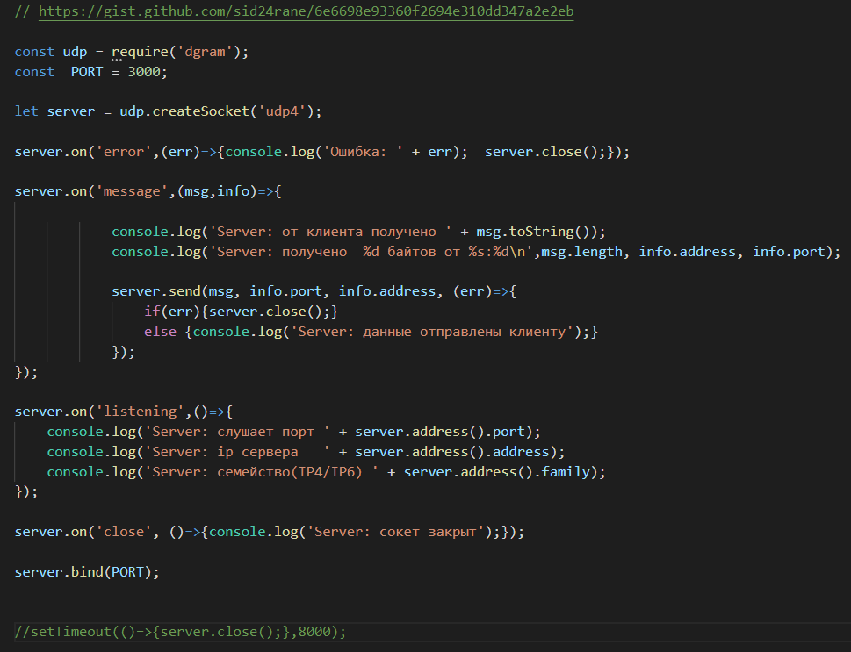

**UDP-Client:**

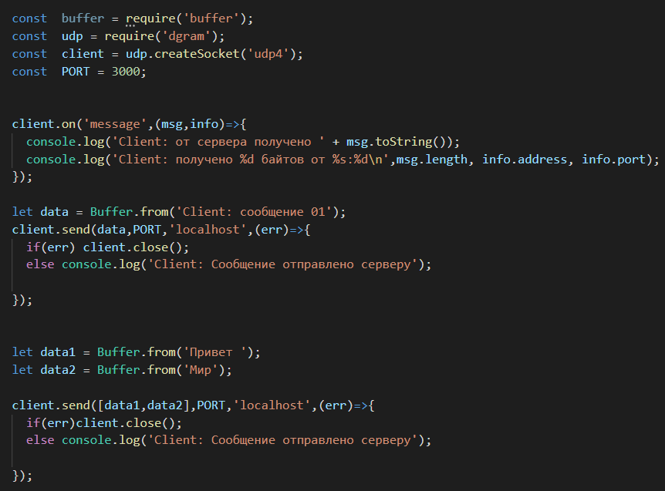

1. Разработка приложения, выполняющего запрос к SQL-базе данных: выполнение динамического SELECT-запроса.

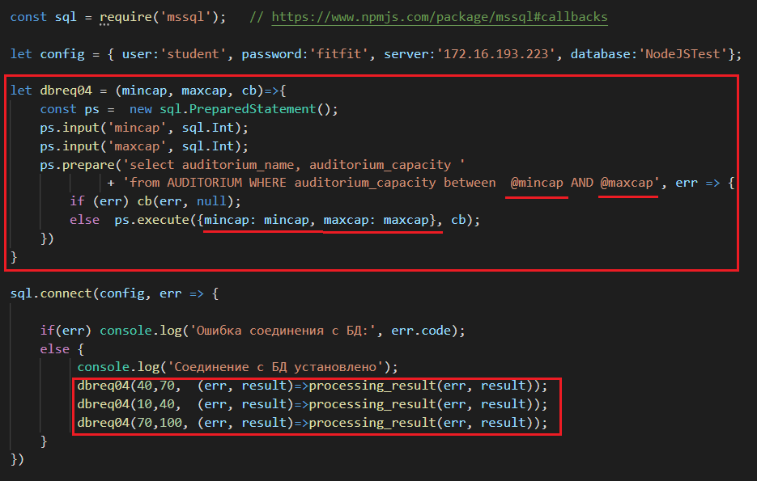

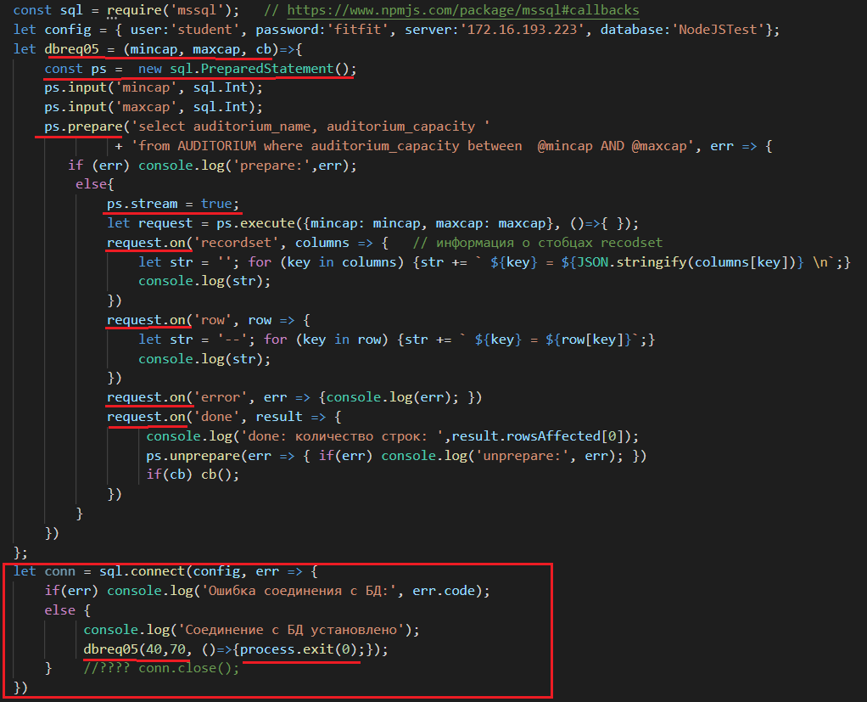

1. Разработка приложения, выполняющего запрос к SQL-базе данных: выполнение динамического INSERT-запроса. Пример.

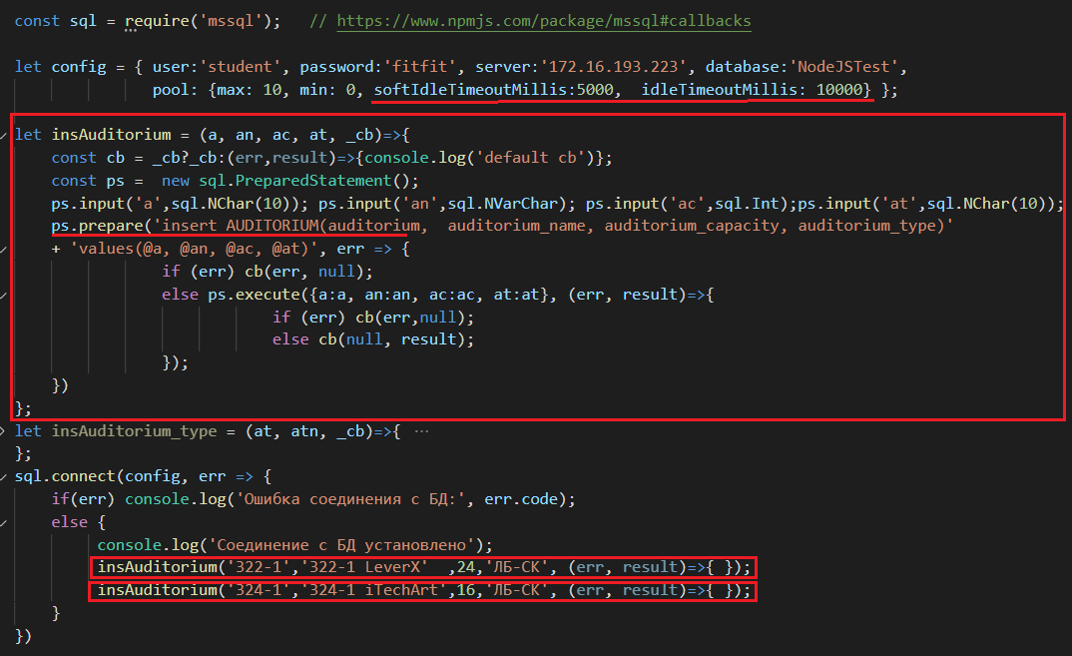

1. Разработка приложения, выполняющего запрос к SQL-базе данных: выполнение динамического UPDATE-запроса. Пример.

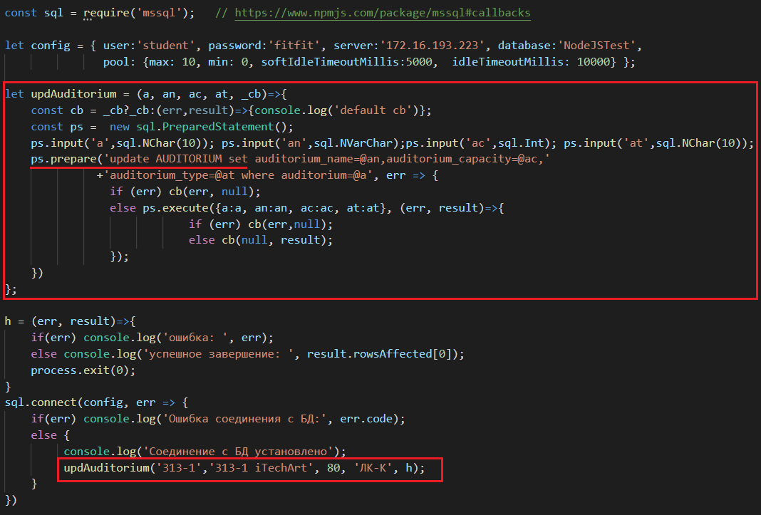

1. Разработка приложения, выполняющего запрос к SQL-базе данных: выполнение динамического DELETE-запроса. Пример.

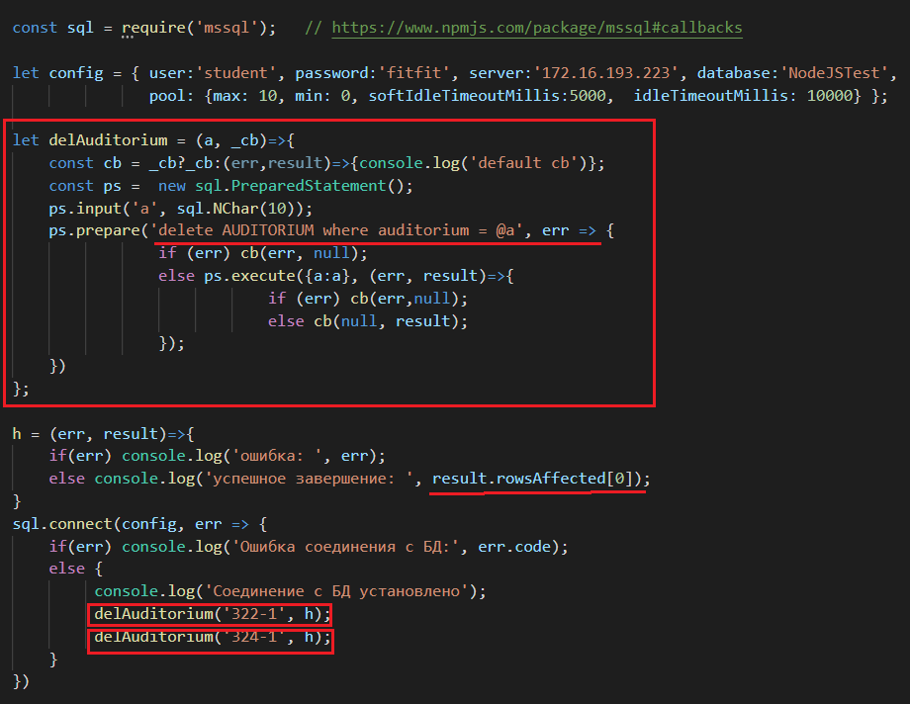

1. Разработка приложения, выполняющего запрос к SQL-базе данных: вызов удаленной процедуры. Пример.

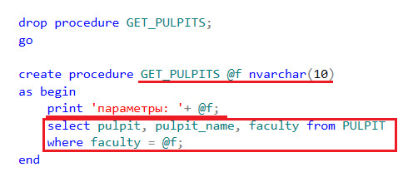

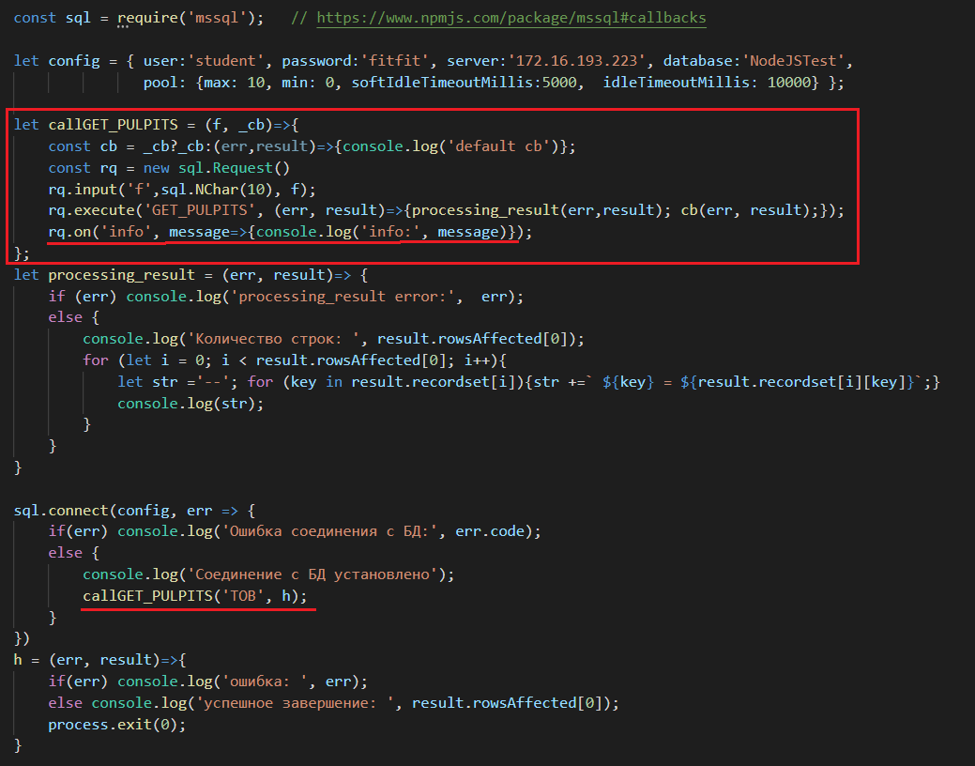

1. Разработка приложения, выполняющего graphql-запрос к SQL-базе данных: query-запрос. Пример.

**GraphQL:** формальныйязык запросов;особенности: позволяет делать агрегированные запросы (можно в одном запросе запросить все необходимые данные), использует систему типов.

**GraphQL:** несколько реализаций: Node.js, Java, .NET C#, Python,…

**GraphQL:** Node.js, npm install graphql, <https://graphql.org/graphql-js/>,

**GraphQL:** основных компонента: **schema**, **query/mutation/** **subscription**, **resolvers**.



Для создания схем в GraphQL используется собственный язык Schema Definition Language (SDL). SDL обладает интуитивно понятным синтаксисом и универсален для любой используемой технологии.

Типы — одна из основных особенностей GraphQL. Это кастомные объекты, которые определяют, как будет выглядеть API. Например, при разработке программного интерфейса для приложения, взаимодействующего с соцсетями, в API стоит объявить типы Posts, Users, Likes, Groups. В типах есть поля, возвращающие определённые разновидности данных. Например, при создании типа User, в него стоит включить поля name, email, и age. Поля типов могут быть любыми и всегда возвращают данные в формате Int, Float, String, Boolean, ID, List of Object Types, или Custom Objects Types.

Восклицательный знак в конце определения поля означает, что это поле не может быть пустым.

GraphQL оперирует тремя основными концепциями:

1. queries, запросы — с их помощью получают данные с сервера.
2. mutations, изменения — модификация данных на сервере и их обновление.
3. subscriptions , подписки — методы поддержания постоянной связи с сервером.

**GraphQL:** схема, SDL (Schema Definition Language)

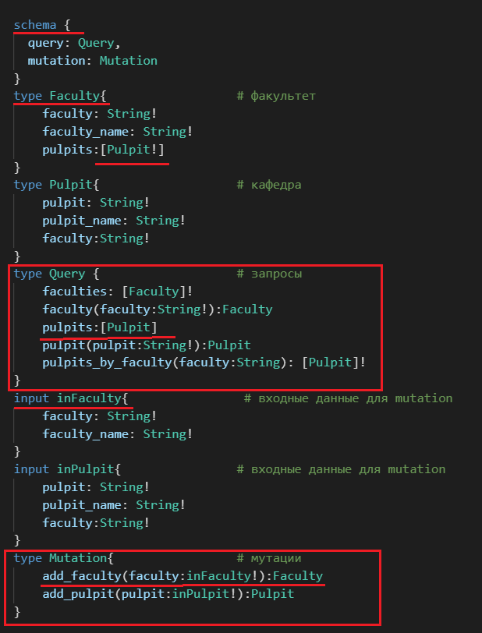

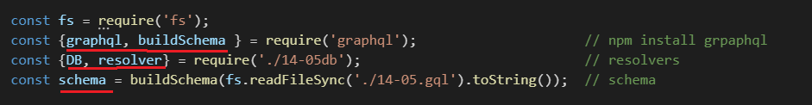

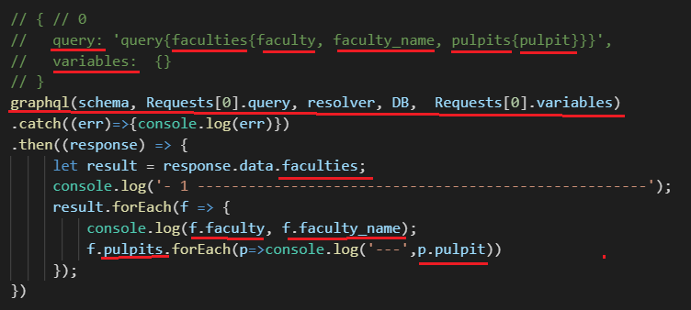

1. Разработка приложения, выполняющего graphql-запрос к SQL-базе данных: mutation-запрос. Пример.

В GraphQL изменения — способ модифицировать данные на сервере и получить обработанную информацию. Этот процесс можно рассматривать как аналогичный концепции CUD (Create, Update, Delete) в стандарте REST.

